|  |
| --- |
| **MUNICIPALIDAD DISTRITAL DE HUACRAPUQUIO** |
| PLAN DE DESARROLLO CONCERTADO DEL DISTRITO DE HUACRAPUQUIO 2020 – 2030 |
| **C:\Users\REY\Documents\descarga huacra.jpg**  Resultado de imagen para imagenes museo huacrapuquio |
| REGION **:** Junín  PROVINCIA: Huancayo  DISTRITO : Huacrapuquio |
| Ing. Sergio Inga Limaymanta  Alcalde |

Año de la Universalización de la Salud”

ORDENANZA MUNICIPAL N° 07-2019-MDH-A

Huacrapuquio, 26 de Noviembre del 2019

|

**EL ALCALDE DE LA MUNICIPALIDAD DEL DISTRITO DE HUACRAPUQUIO**

**VISTO:**

En la Sesión Extra ordinaria N°016-2019-MDH de Concejo Municipal, de fecha 26 de noviembre del año 2019, sobre la Aprobación del Plan de Desarrollo Local Concertado – PDLC 2020 – 2030 del distrito de Huacrapuquio.

**CONSIDERANDO:**

Que, la Municipalidad Distrital de Huacrapuquio, como ente de Gobierno Local goza de autonomía política, económica y administrativa en los asuntos de su competencia conforme lo dispone el Artículo 194° de la Constitución Política del Estado, en concordancia con el Artículo II del Título Preliminar de la Ley Orgánica de Municipalidades - Ley N° 27972 y normas correspondientes.

Que, el numeral 2 del Artículo 196° de la Constitución Política del Estado, dispone que es competencia de las municipalidades aprobar el Plan de Desarrollo Local Concertado con la sociedad civil.

Que, el Artículo 9º de la Ley Orgánica de Municipalidades - Ley Nº 27972, establece que es atribución del Concejo Municipal aprobar los Planes de Desarrollo Local Concertado y en el Artículo 112º dispone que los gobiernos locales promueven la participación vecinal en la formulación, debate y concertación de los planes de desarrollo.

Que, con Decreto Legislativo N° 1088, se crea el Sistema Nacional de Planeamiento Estratégico, así como el Centro Nacional de Planeamiento Estratégico Nacional, CEPLAN, como ente rector del sistema de planeamiento estratégico.

Que, según Decreto Supremo N° 004-2013-PCM se aprobó la Política Nacional de Modernización de la Gestión Pública, refiriéndose como primer pilar de la gestión pública orientada a resultados del planeamiento estratégico.

Que, mediante Resolución de Presidencia del Consejo Directivo N° 026-2017 CEPLAN/PCD, aprobó la Directiva N° 001-2017-CEPLAN/PCD, Directiva para la Actualización del Plan Estratégico de Desarrollo Nacional, Sistema Nacional de Planeamiento Estratégico, la cual tiene por finalidad que los Planes Estratégicos de las entidades de la Administración Publica estén articulados al Plan Estratégico de Desarrollo Nacional –PEDN.

Que, según Informe de Planificación y Presupuesto, es de opinión que resulta procedente aprobar el Proyecto del Plan de Desarrollo Local Concertado 2020 – 2030.

Estando a lo expuesto y en uso de las facultades establecidas en los Artículos 9° y 40° de la Ley Nº 27972 - Ley Orgánica de Municipalidades, sometido al Pleno del Concejo Municipal fue aprobado por UNANIMIDAD; por lo que, se expide la siguiente:

**ORDENANZA MUNICIPAL QUE APRUEBA EL PLAN DE DESARROLLO LOCAL CONCERTADO PDLC 2020 – 2030 DEL DISTRITO DE HUACRAPUQUIO**

**Artículo Primero**. - **APROBAR** EL PLAN DE DESARROLLO LOCAL CONCERTADO PDLC 2020 – 2030 DEL DISTRITO DE HUACRAPUQUIO, que forma parte de la presente Ordenanza.

**Artículo Segundo. - ENCARGAR** a la Unidad de Planeamiento y Presupuesto, la difusión del Plan de Desarrollo Local Concertado 2020 – 2030 del distrito de Huacrapuquio.

**Artículo Tercero. - ENCARGAR** a la Secretaria General, la difusión y publicación de la presente ordenanza, en los medios convenientes.

Regístrese, comuníquese, publíquese y cúmplase.

** Plan de Desarrollo Concertado Distrito de Huacrapuquio 2020-2030**

**-----------------------------------------------------------------------------------------------------------------------------------------**

**MIEMBROS DEL CONCEJO MUNICIPAL DE HUACRAPUQUIO**

Ing. Sergio Inga Limaymanta

**Alcalde**

**REGIDORES:**

* Sr. Rolando Huamán Gómez
* Sr. Enrique Sedano Mendoza
* Srita. Rossizela Chávez Vera
* Sr. Eloy Marino Hinostroza Becerra
* Sr. Hido Mendoza Yupanqui.

**PERSONAL DE LA MUNICIPALIDAD DE HUACRAPUQUIO**

Econ. Yunnior Iván Ricaldi León

Gerente Municipal

* Srita. Katy Soto Condori

Secretaria General

* Arq. Edwin Romualdo Lara Rojas

Subgerente de Obras y Desarrollo Urbano Rural

* Edith Enma Ore

Resp. Oficina DEMUNA y SISFOH

* Magali Lucinda Ccente Asto

Resp. Oficina Registro Civil

* Econ. Yelson Espinoza Chavarria

Unidad Formuladora.

* Bach. Econ. Maycol

Encargado de la Unidad de Abastecimiento

Y Patrimonio.

* Srita. Rocío Nataly Gutarra de la Cruz

Jefe de la Unidad de Tesorería y Rentas.

Antrop. Celestino Vilcapuma salvador

Facilitador. PDC

** Plan de Desarrollo Concertado Distrito de Huacrapuquio 2020-2030**

**-----------------------------------------------------------------------------------------------------------------------------------------**

**PRESENTACION**

La municipalidad distrital de Huacrapuquio como órgano de gobierno local, ha considerado de prioridad e interés local, el contar con un Plan de Desarrollo Local, acorde con la realidad y necesidades del distrito de Huacrapuquio motivo por el cual se ha formulado el Plan de Desarrollo Local Concertado del Distrito de Huacrapuquio 2020 – 2030, que constituye un instrumento fundamental de gestión en el proceso de su desarrollo.

El presente documento de orientación y gestión: Plan de Desarrollo Local Concertado del distrito de Huacrapuquio 2020 - 2030, se encuentra alineada al Plan de Desarrollo Nacional PDN y al Plan de Desarrollo Regional Concertado Junín al 2050. Su formulación fue desarrollada de acuerdo a las normas técnicas y metodológicas del Centro de Planificación Nacional aprobado a través de la Directiva N° 001-2017-CEPLAN/PCD.

El PDLC se hace realidad por la decisión política del Concejo Municipal de Huacrapuquio, el equipo de profesionales de la municipalidad de Huacrapuquio, las organizaciones sociales y la población en general del distrito, por lo que estamos dispuesto a trabajar con perseverancia en el logro del desarrollo de nuestro distrito.

Por último, hago extensivo mi gratitud y reconocimiento a las autoridades, funcionarios de las entidades públicas, líderes y población en general, quienes participaron, para la realización del presente documento.

Ing. Sergio Inga Limaymanta

Alcalde.

** Plan de Desarrollo Concertado Distrito de Huacrapuquio 2020-2030**

**----------------------------------------------------------------------------------------------------------------------------------------**

**INDICE**

PRESENTACION

INTRODUCCION

TENDENCIAS DE DESARROLLO

**1. INFORMACION GENERAL**

Reseña Histórica

Creación del Distrito

* 1. Ubicación Política y Geográfica

1.2 Limites

* Población
* Clima
* Accesibilidad

1.3 Tasa de Crecimiento Poblacional

* 1. Marco Normativo

**3 CICLO DEL PLANEAMIENTO ESTRATEGICO DEL PDC**

**FASE 1**: **CONOCIMIENTO INTEGRAL DE LA REALIDAD**

3.3.1 Caracterización Territorial

1. Sistema Poblacional
2. Sistema Relacional
3. Sistema Productivo
4. Sistema Equipamental
5. Sistema Patrimonial
6. Sistema Ambiental
   * 1. **Análisis por Ejes Estratégicos de:**

* Problemas y Potencialidades
* Oportunidades y Limitaciones

**FASE 2: EL FUTURO DESEADO**

* 1. **ESCENARIOS**

1. Escenario Tendencial
2. Escenario Probable
3. Escenario Deseable

2.2 La Visión Concertada del Distrito de Huacrapuquio al 2030

**FASE 3: POLITICAS Y PLANES COORDINADOS**

3.1 Lineamientos de Política por Ejes Estratégicos

3.2 Matriz de Objetivos Estratégicos Territoriales y Acciones Estratégicos Territoriales

3.3 Articulación del PDC Huacrapuquio con PDC Regional Junin.

3.4 Ejes Estratégicos y Proyectos Priorizados.

**FASE 4: SEGUIMIENTO Y EVALUACION DE POLITICAS Y PLANES PARA LA MEJORA CONTINUA**

* 1. Gestión del Plan:

**ANEXOS**





** Plan de Desarrollo Concertado Distrito de Huacrapuquio 2020-2030**

**----------------------------------------------------------------------------------------------------------------------------------------**

1. **INFORMACION GENERAL**

**RESEÑA HISTORICA**

Al respecto señalamos no existen estudios históricos específicos sobre el origen de Huacrapuquio como pueblo, sin embargo al igual que los demás pueblos del Valle del Mantaro, que hoy son distritos, debió ser un ayllu de la cultura Huanca, en cuanto al nombre del distrito Huacrapuquio, existe una versión generalizada y aceptada entre los pobladores del lugar, que el nombre de su distrito proviene de las palabras quechuas siguientes:   
**HUACRA**: Cuerno o cacho de toro y

**PUQUIO**: Lugar de donde sale agua.

Es decir que **HUACRAPUQUIO,** significaría lugar de donde se proveen el agua a través del cuerno de un vacuno, esto en razón que en algún momento de su desarrollo social histórico los lugareños obtendrían agua para su consumo de los puquiales utilizando el cuerno del referido animal.

Sin embargo, a raíz de algunos indicios históricos podría conceptuarse que el nombre de Huacrapuquio está equivocado, toda vez que en ninguna parte de la sociedad andina una comunidad una familia, ni menos un ayllu antiguo utilizaron el cuerno de un vacuno como material para proveerse de agua, utilizaron y utilizan incluso en la actualidad la hoja del maguey o agave más conocido como **ala**, por ser más versátil su uso para obtener agua de los puquiales. Además, hacemos notar que los vacunos no son oriundos del Perú, son animales traídos por los españoles.

Consideramos que el nombre correcto debió ser **HUARIPUQUIO**, por las razones siguientes, de acuerdo a fuentes escritas y arqueológicas la cultura Huari, tuvo influencia directa en la cultura huanca, durante su periodo de expansión, al respecto el arqueólogo David Mota Pérez refiere “…el sitio arqueológico de Huari Willca, abarca desde la comunidad de Huamanmarca, el anexo de Chanchas Pampa, hasta Coto Coto en Chilca; para este autor, existen sitios arqueológicos del Horizonte Medio identificados por su toponimia como Huari Pampa (Jauja), Hualipampa (Huasicancha- en el valle del Canipaco) y “Huari”, este último es un sitio que se encuentra camino a la selva huancaína de Huachocolpa”, los interpreta como grandes centros de comercialización huari (Motta, s/f: 6).”

En esta parte es necesario aclarar que el mencionado pueblo de Huari pertenece en la actualidad al distrito de San Marcos de Rocchac, provincia de Tayacaja, región Huancavelica.

Por lo tanto la cultura Huari tuvo influencia en la cultura Huanca, razón por la cual el ayllu que radicaba en Huacrapuquio debió denominarse Huaripuquio, cuyo significado seria de las voces:

** Plan de Desarrollo Concertado Distrito de Huacrapuquio 2020-2030**

**---------------------------------------------------------------------------------------------------------------------------**

**HUAR**I: Persona perteneciente a los Huaris, y/o Dios de los Huaris y

**PUQUIO:** Lugar donde brota el agua

Por lo tanto Huaripuquio debió denominarse originalmente como Puquial de los Huaris Por otro lado tampoco olvidemos que el camino Real del Inca, denominado QHAPAC ÑAN, era por el camino actual del Distrito de Acostambo (Huancavelica) al Distrito de Pucara y Sapallanga (Huancayo), que limita con el distrito de Huacrapuquio. De acuerdo a un estudio del Instituto de Cultura los autores refieren “. La historia de los pequeños pueblos entre Pucará y Acostambo está marcada por el Qhapaq Ñan, ya que ellos fueron paso obligado de los ejércitos imperiales del Inca.

MAPA N° 01

MAPA DE INFLUENCIA DE LA CULTURA HUARI EN EL PERU

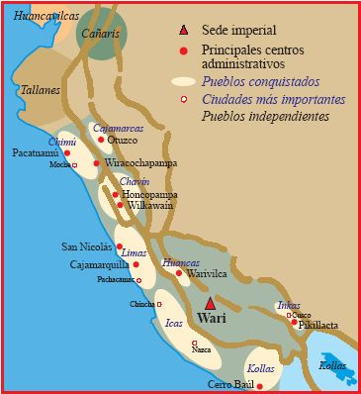

La cultura huari se ubicó en Huari, departamento de Ayacucho. Su Antigüedad es de 600 d.c- 1200 dc, durante su expansión alcanzó por el Norte hasta los territorios de los departamentos de Cajamarca y Lambayeque y por el Sur hasta los departamentos de Cusco y Moquegua. La cultura **huanca** fue parte de los ´pueblos conquistados y funciono como centro administrativo.

** Plan de Desarrollo Concertado Distrito de Huacrapuquio 2020-2030**

**-----------------------------------------------------------------------------------------------------------------------------------------**

**CREACION DEL DISTRITO DE HUACRAPUQUIO**

El distrito de Huacrapuquio fue creado mediante Ley N° 9068 del 20 de Marzo de 1940, durante el primer gobierno del Presidente Manuel Prado Ugarteche.

El texto de la mencionada ley es el siguiente.

**LEY N° 9068**

**EL PRESIDENTE DE LA REPUBLICA**

Por cuanto: el Congreso ha dado la ley siguiente:

El Congreso de la Republica Peruana.

Ha dado la ley siguiente:

**Art. 1°-** Elévese a la categoría de Distrito el pueblo de Huacrapuquio, comprensión de la Provincia de Huancayo, cuya capital será el pueblo del mismo nombre.

**Art. 2**°- El nuevo Distrito estará conformado por los pueblos de Cascas, Paccha, Retama, Pihuas, Pampa Cruz, Aza Cruz y Cullhuas.

Comuníquese al Poder Ejecutivo para que disponga lo necesario a su cumplimiento.

Casa del Congreso, en Lima, a los 20 días del mes de marzo de 1940

D Montagne, presidente del Senado – Carlos Sayán Álvarez, Presidente de la Cámara de Diputados – E. Silva Elguera, Senador Secretario – Fernando Castro Agusti, Diputado Secretario.

Al Sr. Presidente Constitucional de la Republica.

Por tanto: mando se publique y cumpla.

Dado en la casa de Gobierno, en Lima, a los 20 días del mes de marzo de 1940.

Manuel Prado – G. Garrido Lecca.

** Plan de Desarrollo Concertado Distrito de Huacrapuquio 2020-2030**

**----------------------------------------------------------------------------------------------------------------------------------------**

**LA BREÑA**

El pueblo de la Breña originalmente su nombre era Caccas, cuyo significado era lugar de barrancos, hasta que el 20 de Setiembre de 1943 a través de la Ley N° 9819, se cambia al nombre por el Villa de La Breña, cuyo texto es lo siguiente:

LEY N° 9819

EL PRESIDENTE DE LA REPUBLICA

Por cuanto: el Congreso ha dado la ley siguiente:

El Congreso de la Republica Peruana

Ha dado la ley siguiente:

Art.1°- Sustitúyase el nombre del pueblo de Caccas, perteneciente al Distrito de Huacrapuquio, Provincia de Huancayo, del Departamento de Junín, por el de “La Breña”

Art. 2°- El referido pueblo, bajo su nueva denominación queda elevado al rango de Villa.

Comuníquese al poder ejecutivo para su promulgación.

Casa del Congreso, en Lima, a los 20 días del mes de Setiembre de 1943.

E Diez Canseco. Presidente del Senado. Carlos Sayán Álvarez. Diputado Presidente – Rómulo Jordán C., Senador Secretario - I Méndez M– Diputado Secretario. I



Fajas de La Breña - Huacrapuquio

** Plan de Desarrollo Concertado Distrito de Huacrapuquio 2020-2030**

**----------------------------------------------------------------------------------------------------------------------------------------**

**1. UBICACIÓN POLITICA Y GEOGRAFICA**

**1.1 Ubicación Política:**

Distrito : Huacrapuquio

Provincia : Huancayo

Región : Junín

**GRAFICO N° 01**

**MAPA DE LA PROVINCIA DE HUANCAYO Y SUS DISTRITOS**



**1.2 Ubicación Geográfica:**

El distrito de Huacrapuquio está localizado en la parte sur de la provincia de Huancayo denominado microcuenca del torrente Puyhuan y se encuentra ubicado geográficamente:

Latitud Sur : -17°10´119”

Longitud Este: 75°22¨”071

**Caserío Casacancha:**

Latitud Sur : -12°19´173”

Longitud Este: -75°78¨”222”

**Caserío Huarisca:**

Latitud Sur : -12°19´775”

Longitud Este: -75°18¨”528”

** Plan de Desarrollo Concertado Distrito de Huacrapuquio 2020-2030**

**----------------------------------------------------------------------------------------------------------------------------------------**

**Caserío Libertad Alta:**

Latitud Sur : -12°20´424”

Longitud Este: -75°21”490”

**Centro Poblado La Florida:**

Latitud Sur : -12°16´322”

Longitud Este: -75°21”044”

**Altitud:** El poblado capital se encuentra a una altura de 3 247 m.s.n.m.

**Superficie:** 24.10 Km2

**1.3 LIMITES:**

**Por el Norte**: con el distrito de Viques y Huayucachi.

**Por el Sur:** con el distrito de Cullhuas

**Por el Este**: con el distrito de Sapallanga

**Por el Oeste**: con el distrito de Viques y Chupuro

**1.4 Población:** De acuerdo a los resultados del Censo Nacional de Población y Vivienda realizado el año 2017 por el INEI, se tiene una población de 1,366 habitantes.

**1.5 Tasa de Crecimiento Poblacional:**

**Año 1993**: 1,601 habitantes

**Año 2003:** 1,415 habitantes

**Año 2017**: 1,366 habitantes

**Tasa de crecimiento**: **- 0.88 %**

**Clima**. - El clima es templado frígido durante gran parte del año observándose dos periodos estacionales marcados: entre los meses de Noviembre y Marzo se suceden intensas lluvias, y la época de estiaje de mayo a septiembre, con presencia de fuertes heladas por la disminución brusca de las temperaturas mínimas. El promedio anual de temperaturas oscila entre 10º y 13º C.; siendo la media anual según la estación meteorológica de Huayao 12º C. y la precipitación de 749 mm por año. En general el clima del valle del distrito de Huacrapuquio es templado y agradable propio de la región Quechua.

**Precipitación. -** La precipitación promedio anual mínima, es de 250 mm la máxima de 1350 mm. El viento dominante es el noreste, teniendo en invierno variaciones al suroeste.

.

** Plan de Desarrollo Concertado Distrito de Huacrapuquio 2020-2030**

**---------------------------------------------------------------------------------------------------------------------------**

**MAPA DEL DISTRITO DE HUACRAPUQUIO**

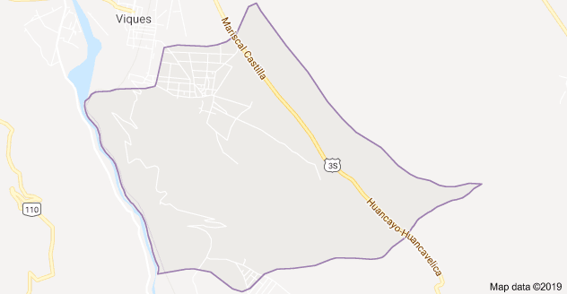

* 1. **MARCO NORMATIVO**
* **Ley Nº 27680**: Ley de Reforma Constitucional - Sobre Descentralización, modifica el Capítulo XIV del Título IV de la Constitución Política del Perú: Artículos 194 y 195: Señala que las municipalidades provinciales y distritales son órganos de gobierno local, con autonomía política, económica y administrativa en los asuntos de su competencia. Establece también que los gobiernos locales promueven entre otros, el desarrollo y la economía local, en armonía con las políticas y planes nacionales y regionales de desarrollo.
* **Decreto Legislativo 1088: Ley de creación del CEPLAN** Artículo 3 Incisos c y d: Crea el Sistema Nacional de Planeamiento Estratégico Nacional -SINAPLAN y el Centro Estratégico de Planeamiento Nacional- CEPLAN. Señala que uno de los objetivos del SINAPLAN es articulare integrar coherente y concertadamente los planes de desarrollo estratégico y los planes de desarrollo institucional de los tres niveles de gobierno, así

como proporcionar las orientaciones, métodos, instrumentos y capacitaciones necesarias para el planeamiento estratégico.

** Plan de Desarrollo Concertado Distrito de Huacrapuquio 2020-2030**

**---------------------------------------------------------------------------------------------------------------------------**

* **Decreto Supremo N° 054-2011-PCM**: Decreto Supremo que aprueba el Plan Bicentenario: “El Perú hacia el 2021”: Artículo 2 Ajuste de los Planes Estratégicos: Señala que las entidades conformantes del Sistema Nacional de Planeamiento Estratégico ajustarán sus Planes Estratégico a los objetivos estratégicos de desarrollo nacional previstos en el Plan Estratégico de Desarrollo Nacional denominado Plan Bicentenario: El Perú hacia el 2021.
* **Ley Nº 28056: Ley Marco del Presupuesto Participativo:** Artículo 2: Establece que el proceso de programación participativa del presupuesto debe desarrollarse en armonía con los planes de desarrollo concertados de los gobiernos regionales y gobiernos locales.
* **Directiva N° 001-2017-CEPLAN/PCD**, Directiva para la Actualización del Plan Estratégico de Desarrollo Nacional. Artículo 2.- Alcance. Esta Directiva es aplicable a todos los integrantes del Sistema Nacional de Planeamiento Estratégico – SINAPLAN.

** Plan de Desarrollo Concertado Distrito de Huacrapuquio 2020-2030**

**----------------------------------------------------------------------------------------------------------------------------------------**

FASE 1. CONOCIMIENTO INTEGRAL DE LA REALIDAD TERRITORIAL

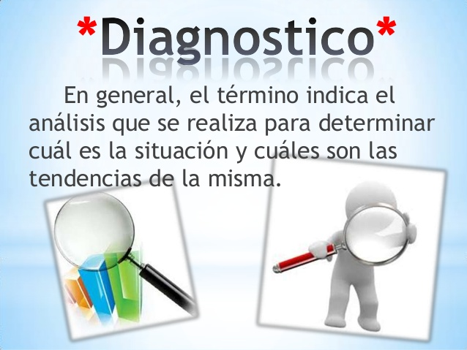

** Plan de Desarrollo Concertado Distrito de Huacrapuquio 2020-2030**

**----------------------------------------------------------------------------------------------------------------------------------------**

**3.1 CARACTERIZACION TERRITORIAL**

**3.1 FASE 1**: **CONOCIMIENTO INTEGRAL DE LA REALIDAD TERRITORIAL**

El conocimiento Integral o diagnóstico de la realidad, permite conocer cómo está configurado el territorio y sus dinámicas, se revelan los problemas, las necesidades y las prioridades de la población; las brechas de infraestructura y de acceso a servicios públicos de calidad. La identificación de las variables estratégicas, selección de indicadores, análisis de variables estratégicas, análisis de brechas.

1. **SISTEMA POBLACIONAL**

Constituido por el conjunto de núcleos de población, urbanos y rurales. Áreas con población vulnerable (extremadamente pobre, pobre, personas en riesgos de desastres naturales). Se incluye también dentro de esta temática el reconocimiento de las áreas ocupadas por las comunidades campesinas.

La población del distrito de Huacrapuquio, se clasifica en población absoluta y población relativa

La**población absoluta** es el número total de personas que habitan en Huacrapuquio, de acuerdo a los resultados del Censo Nacional de Población y Vivienda realizado por el Instituto Nacional de Estadística e Informática INEI el año 2017 se tiene los resultados siguientes:

**Cuadro N° 01**

**POBLACION DISTRITO DE HUACRAPUQUIO**

**EN EDADES QUINQUENALES**

|  |  |  |  |
| --- | --- | --- | --- |
| **Edad en Grupos Quinquenales - años** | **Casos** | **%** | **Porcentaje Acumulado %** |
| De 0 a 4 años | 112 | 8.20 % | 8.20 % |
| De 5 a 9 años | 105 | 7.69 % | 15.89 % |
| De 10 a 14 años | 126 | 9.22 % | 25.11 % |
| De 15 a 19 años | 130 | 9.52 % | 34.63 % |
| De 20 a 24 años | 99 | 7.25 % | 41.87 % |
| De 25 a 29 años | 80 | 5.86 % | 47.73 % |
| De 30 a 34 | 81 | 5.93 | 53.66 |
| 35 - 39 | 54 | 3.95 | 57.61 |
| 40 - 44 | 58 | 4.25 | 61.86 |
| 45 - 49 | 70 | 5.12 | 66.98 |
| 50 - 54 | 86 | 6.30 | 73.28 |
| 55 - 59 | 69 | 5.05 | 78.33 |
| 60 - 64 | 73 | 5.34 | 83.67 |
| 65 - 69 | 54 | 3.95 | 87.63 |
| 70 - 74 | 64 | 4.69 | 92.31 |
| 75 - 79 | 43 | 3.15 | 95.46 |
| 80 - 84 | 32 | 2.34 | 97.80 |
| 85 - 89 | 22 | 1.61 | 99.41 |
| 90 -94 | 8 | 0.59 | 100.00 |
| **TOTAL** | **1,366** | **100** | **100** |

**Fuente**: INEI Censo Nacional de Población y Vivienda 2017

** Plan de Desarrollo Concertado Distrito de Huacrapuquio 2020-2030**

**----------------------------------------------------------------------------------------------------------------------------------------**

Como se puede observar la población Absoluta del distrito de Huacrapuquio hasta el año 2017 es de 1,366 habitantes.

**La población relativa**, viene a ser la densidad poblacional por Km2, la población relativa de Huacrapuquio es de 56.7 habitantes por Km2.

**CUADRO N° 02**

**HUACRAPUQUIO – POBLACION POR SEXO**

|  |  |  |  |
| --- | --- | --- | --- |
| **Sexo** | **Casos** | **Porcentaje %** | **Porcentaje Acumulado %** |
| Hombre | 613 | 44.88 | 44.88 |
| Mujer | 753 | 55.12 | 100 |
| **TOTAL** | **1,366** | **100** | **100** |

**Fuente:** INEI Censo Nacional de Población y Vivienda 2017

En cuanto a la población por sexo se tiene la población de 613 hombres que representa el 44.88 % del total de la población y una población de 753 mujeres que representa el

55.12 % del total de Huacrapuquio, existiendo una variación de 10.34 % de mujeres comparativamente con los varones.

**CUADRO N° 3**

**POBLACION POR BARRIOS Y ANEXOS**

|  |  |  |
| --- | --- | --- |
| **N°** | **NOMBRE** | **N° APROX. DE HABITANTES** |
| 01 | Barrio Santa Rosa | 180 |
| 02 | Barrio José Olaya | 105 |
| 03 | Barrio Andino | 255 |
| 04 | Barrio Centro Unión | 235 |
| 05 | Barrio La Florida | 125 |
| 06 | Barrio La Libertad | 63 |
| 07 | Anexo. CC La Breña | 240 |
| 08 | Caserío de Huarisca | 105 |
| 09 | Caserío Libertad Alta | 20 |
|  | **TOTAL Aprox.** | **1,328** |

**Fuente:** Trabajo de Campo Equipo Técnico PDC 2019

1. **SISTEMA RELACIONAL**

**Accesibilidad**

La principal vía de acceso al distrito es mediante la Carretera Central Sur, distancia aproximada de la capital de provincia Huancayo a Huacrapuquio es de 13.4 Kms, la otra vía es la que conecta el distrito de Viques - La Breña – Huacrapuquio y la tercera vía es Huayucachi – Huacrapuquio.

** Plan de Desarrollo Concertado Distrito de Huacrapuquio 2020-2030**

**----------------------------------------------------------------------------------------------------------------------------------------**

**Infraestructura Vial.**

La Infraestructura vial es todo el conjunto de elementos que permite el desplazamiento de vehículos en forma confortable y segura desde un punto a otro. De acuerdo al inventario de carreteras del Ministerio de Transporte y Comunicaciones MTC en Huacrapuquio se tiene como brechas viales o vías en mal estado:

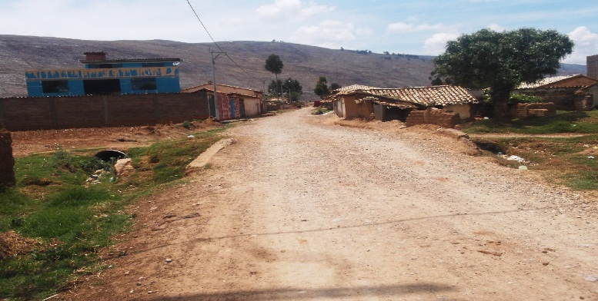

1. **Asfaltado**: de 10.36 Kms - 0.82 Kms se hallan en mal estado de conservación.
2. **Sin afirmar**: de 9.06 Kms - 0.71 Kms. Se hallan en mal estado de conservación
3. **Trocha**: de 3.89 Kms - 0.31 Kms, se halla en mal estado de conservación.

**CUADRO N° 04**

**RED DE VIAS VECINALES 2016 – HUACRAPUQUIO**

|  |  |  |
| --- | --- | --- |
| **Longitud de vías vecinales (Km)** | **Total de Vías** | **BRECHA**  **Vías en mal estado** |
| **PAVIMENTADA** |  |  |
| Asfaltada | 10.36 Kms | 0,82 Kms |
| **NO PAVIMENTADA** |  |  |
| Afirmado | 00 | 00 |
| Sin Afirmar | 9.06 Kms | 0.71 Kms |
| Trocha | 3.89 Kms | 0.31 Kms |
| TOTAL | 23.31 Kms |  |

**Fuente**: DS 011-2016-MTC

“Por el Sur los distritos de Huancán, Huayucachi, Viques y Chupuro, están interconectados por una carretera departamental con código de ruta Nº 11-111, que actualmente está en mantenimiento por parte de PROVIAS RURAL-Zonal Huancayo. Así mismo los distritos de **Viques, Huacrapuquio y Cullhuas** están interconectados por una carretera vecinal con código de ruta Nº 11-720, (EMPALME R700-EMPALME R11)”. **FUENTE**: Mejoramiento y Actualización del Plan de Desarrollo Local Concertado Provincial 2007 – 2015 – Huancayo

** Plan de Desarrollo Concertado Distrito de Huacrapuquio 2020-2030**

**----------------------------------------------------------------------------------------------------------------------------------------**

**PUEBLOS VECINOS DEL DISTRITO DE HUACRAPUQUIO Y DISTANCIA**

|  |  |  |
| --- | --- | --- |
| [Viques](https://es.db-city.com/Per%C3%BA--Jun%C3%ADn--Huancayo--Viques) 1.7 km | [Chupuro](https://es.db-city.com/Per%C3%BA--Jun%C3%ADn--Huancayo--Chupuro) 3 km | [Huayucachi](https://es.db-city.com/Per%C3%BA--Jun%C3%ADn--Huancayo--Huayucachi) 3.9 km |
| [Chongos Bajo](https://es.db-city.com/Per%C3%BA--Jun%C3%ADn--Chupaca--Chongos-Bajo) 6.4 km | [Huancan](https://es.db-city.com/Per%C3%BA--Jun%C3%ADn--Huancayo--Huancan) 7.4 km | [Tres de Diciembre](https://es.db-city.com/Per%C3%BA--Jun%C3%ADn--Chupaca--Tres-de-Diciembre) 7.4 km |
| [Sapallanga](https://es.db-city.com/Per%C3%BA--Jun%C3%ADn--Huancayo--Sapallanga) 8 km | [Cullhuas](https://es.db-city.com/Per%C3%BA--Jun%C3%ADn--Huancayo--Cullhuas) 8.1 km | [Pucara](https://es.db-city.com/Per%C3%BA--Jun%C3%ADn--Huancayo--Pucara) 8.6 km |
| [Chilca](https://es.db-city.com/Per%C3%BA--Jun%C3%ADn--Huancayo--Chilca) 9.8 km | [Huamancaca Chico](https://es.db-city.com/Per%C3%BA--Jun%C3%ADn--Chupaca--Huamancaca-Chico) 10.4 km | [San Juan de Iscos](https://es.db-city.com/Per%C3%BA--Jun%C3%ADn--Chupaca--San-Juan-de-Iscos) 11.2 km |

**Trochas Carrozables y Caminos de Herradura**

Dentro del territorio del distrito de Huacrapuquio, se cuenta con **trochas carrozables** de Huacrapuquio al anexo de Huarisca y **caminos de herradura** de Huacrapuquio al caserío de Libertad Alta.

**INSTITUCIONES PÚBLICAS, PRIVADAS Y ORGANIZACIONES SOCIALES**

Las organizaciones sociales del distrito de Huacrapuquio son muy importantes en el proceso de desarrollo local, toda vez que la institucionalidad local, su fortalecimiento y su grado de cohesión con el gobierno local propician la gobernabilidad local. Las organizaciones sociales existentes en el distrito de Huacrapuquio son los siguientes:

* Comunidad Campesina de la Breña.
* Comunidad Campesina de Huacrapuquio.
* Anexo de Huarisca.
* Anexo de la Libertad Alta
* Comedor Popular Virgen de Cocharcas – Huacrapuquio.
* Comité Distrital del Programa de Vaso de Leche.
* APAFAS DE LAS Instituciones Educativas: IIEE N° 30165 Huacrapuquio, Colegio José Olaya - Huacrapuquio, IIEE N° 30167 La Breña, Jardin de Niños de Huacrapuquio y la Breña, y del PRONOEI de Huarisca.
* Comités del Programa de Vaso de Leche por barrios y Anexos.
* Iglesia Evangélica.
* Iglesia Evangélica Alianza Cristiana Misionera.

**Organizaciones Culturales:**

* Jatun Huaylashr de Huacrapuquio.
* Taky Huaylashr del Barrio Santa Rosa.
* Union Taky Huaylashr de Huacrapuquio
* Huaylashr Moderno Centro Unión de Huacrapuquio.
* Conjunto de Huaylasr Moderno Barrio Andino de Huacrapuquio.
* Barrio Andino Corazón Huacrapuquio.

** Plan de Desarrollo Concertado Distrito de Huacrapuquio 2020-2030**

**----------------------------------------------------------------------------------------------------------------------------------------**

* Barrio Santa Rosa Huacrapuquio.
* Unión Libertad Huacrapuquio.
* Los Auténticos de Huacrapuquio.
* Alianza Breña
* Barrio Bolívar.
* Independiente Villa de la Breña.
* Real Sociedad Breña.
* Rosas Huayta de Huacrapuquio.
* Dalia Huayta La Breña
* Asociación Cultural Dalia Huayta de La Breña.

**COMUNIDADES CAMPESINAS**

Toda comunidad campesina tiene las siguientes características:

1. **Un territorio**, construido como colectivo a lo largo de su historia;
2. **Una población**, que se identifica como colectivo y con el territorio;
3. **Un proceso de reconocimiento** por el estado

La comunidad campesina de Huacrapuquio, así como toda sociedad es dinámica, existiendo conflictos entre la organización comunal y las familias campesinas, especialmente por la posesión de los recursos comunales como la tierra.

La ley de Comunidades Campesinas N° 24656, menciona que son “organizaciones de interés público, con existencia legal y personería jurídica, integradas por familias que habitan y controlan determinados territorios, ligadas por **vínculos ancestrales, sociales, económicos y culturales**, expresados en la propiedad comunal de la tierra, el trabajo comunal, la ayuda mutua, el gobierno democrático y el desarrollo de actividades multisectoriales, cuyos fines se

orientan a la realización plena de sus miembros y del país”. En el distrito de Huacrapuquio tenemos dos comunidades campesinas, que son: comunidad campesina de la Breña y comunidad campesina de Huacrapuquio.

**CUADRO N° 05**

**RECONOCIMIENTO DE LA COMUNIDAD**

|  |  |  |  |  |
| --- | --- | --- | --- | --- |
| **N°** | **NOMBRE DE LA COMUNIDAD** | **N° DE RESOLUCION** | **FECHA** | **PARTIDA ELECTRONICA** |
| 01 | Huacrapuquio | RS.s/n | 10/01/1948 | 2027870 |
| 02 | La Breña |  | 06/23/1941 | 11008103 |

**Fuente:** SICCAM Sistema de Información de Comunidades del Perú –

Directorio de Comunidades del Perú 2016 Instituto del Bien Común y. CEPES

** Plan de Desarrollo Concertado Distrito de Huacrapuquio 2020-2030**

**----------------------------------------------------------------------------------------------------------------------------------------**

**CUADRO N° 06**

**TITULACION DE LAS COMUNIDADES CAMPESINAS**

|  |  |  |  |  |  |  |
| --- | --- | --- | --- | --- | --- | --- |
| **N°** | **NOMBRE DE LA COMUNIDAD** | **EXTENSION TITULADA**  **Has** | **TOMO** | **FOLIO** | **PARTIDA ELECTRONICA** | **FECHA DE INSCRIPCION** |
| 01 | Huacrapuquio | 1 906,52 |  |  | 02008113 | 27/03/1996 |
| 02 | La Breña | 456,87 |  |  |  | 27/03/1996 |

**Fuente: SICCAM** Sistema de Información de Comunidades del Perú –

Directorio de Comunidades del Perú 2016 Instituto del Bien Común y. CEPES

**Democracia y Gobierno Local**

Entendida que la **democracia** es un tipo de sistema en el que el poder de decisión recae en el pueblo, como única voluntad soberana y autónoma a obedecer por parte de los poderes públicos. La diferencia entre los distintos tipos de **democracia**depende del modo en que se expresa y ejerce dicha voluntad. En la **democracia directa** los ciudadanos son consultados para todas las decisiones. En la **indirecta**, los ciudadanos sólo eligen representantes que luego tomarán las decisiones. La democracia **mixta**, aspira a un balance entre las dos tendencias.

Las Instancias de participación ciudadana en la gestión democrática de la municipalidad de Huacrapuquio, viene normado desde el estado, sin embargo, posee deficiencias y debilidades que impide una relación más fluida democráticamente entre el gobierno local y la ciudadanía.

**Instancias de Participación Ciudadana:**

**Consejo de Coordinación Local Distrital – CCLD**

En lo relacionado al Consejo de Coordinación Local Distrital, la Ley Orgánica de Municipalidades N° 27972 refiere:

**“ARTÍCULO 102.- DEFINICIÓN Y COMPOSICIÓN** El Consejo de Coordinación local Distrital es un órgano de coordinación y concertación de las Municipalidades Distritales. Está integrado por el Alcalde Distrital que lo preside, pudiendo delegar tal función en el Teniente Alcalde, y los regidores distritales;

La proporción de los representantes de la sociedad civil será del 40 % del número que resulte de la sumatoria del total de miembros del respectivo Concejo Municipal Distrital y la totalidad de los Alcaldes de Centros Poblados de la jurisdicción distrital que corresponda. “

**Funciones:**

* Coordinar el Plan de Desarrollo Concertado y el Presupuesto Participativo Distrital.
* Proponer proyectos de inversión y de servicios públicos locales.
* Proponer convenios de cooperación para la prestación de servicios públicos.
* Promover la formación de Fondos de Inversión como estímulo a la inversión privada en apoyo del desarrollo económico local sostenible.

** Plan de Desarrollo Concertado Distrito de Huacrapuquio 2020-2030**

**----------------------------------------------------------------------------------------------------------------------------------------**

* Coordinar la correcta articulación de los planes institucionales con el Plan de Desarrollo Concertado.
* Otras que le encargue o solicite el Concejo Municipal.

El Consejo de Coordinación Local no ejerce funciones ni actos de gobierno y es importante porque permite:

* Reconocer la importancia de las propuestas de las organizaciones e instituciones de la comunidad.
* Fortalecer los mecanismos de participación y las prácticas democráticas de la ciudadanía organizada.
* Unir esfuerzos y ponerse de acuerdo para promover el desarrollo local.
* La participación ciudadana a través del Consejo de Coordinación Local fortalece la gobernabilidad local democrática.

La municipalidad de Huacrapuquio a falta de decisión política a la fecha no ha constituido el Consejo de Coordinación Local Distrital CCLD, por lo tanto esta situación debilita la participación ciudadana en la gestión de gobierno local democrática, incidiendo en la gobernabilidad local.

**LINEA DE BASE**: La municipalidad de Huacrapuquio **no** cuenta con el Consejo de Coordinación Local CCLD.

**PRESUPUESTO PARTICIPATIVO**

El Presupuesto Participativo viene a ser un **Instrumento** de política y de gestión, a través del cual las autoridades regionales y locales, así como las organizaciones de la población debidamente representadas, definen en conjunto, cómo y a qué se van a orientar los recursos,

los cuales están directamente vinculados a la visión y objetivos del Plan de Desarrollo Concertado.

El Presupuesto Participativo permite en la gestión de gobierno local lo siguiente:

* Transparencia y control ciudadano
* Modernización y democratización de la gestión pública
* Fortalecimiento de la gobernabilidad democrática del país
* Construcción de capital social
* Participación ciudadana en la planificación y gestión pública

El Presupuesto Participativo además ayuda a:

* Priorizar los resultados que queremos obtener para lograr transformar y resolver problemas o aprovechar potencialidades que tengamos en nuestro distrito..
* Priorizar mejor los proyectos en función de los resultados que queremos obtener y utilizar adecuadamente los recursos públicos de acuerdo a los objetivos del Plan de Desarrollo Concertado.

** Plan de Desarrollo Concertado Distrito de Huacrapuquio 2020-2030**

**---------------------------------------------------------------------------------------------------------------------------------------**

* Mejorar la relación entre el gobierno local y la población, propiciando que los pobladores participen en la gestión pública y en la toma de decisiones sobre las prioridades de inversión que contribuyan a su desarrollo.
* Comprometer a la población en las acciones a desarrollar para el cumplimiento de los objetivos del Plan de Desarrollo Concertado.

Para el Presupuesto Participativo 2020, **realizado** el año 2019, participaron 52 asistentes de los cuales 14 mujeres del total de 52 asistentes, haciendo un 26 % del total de asistentes varones 74, lo cual resulta un indicador muy importante de participación de género. También es importante señalar que el 21 % de los asistentes fueron funcionarios de la municipalidad y 68 % de la comunidad, y el restante de PVL y otras organizaciones.

**CUADRO N° 07**

**Participación Ciudadana en el Proceso del**

**Presupuesto Participativo**

|  |  |  |  |  |  |
| --- | --- | --- | --- | --- | --- |
| **AÑOS** | **ASISTENTES TOTAL** | **FUNCIONARIOS MDH %** | **CIUDADANOS %** | **VARONES %** | **MUJER %** |
| 2020 | **52** | 21 | 68 | 74 | 26 |
| **2019** | **12** | **25** | **75** | **58** | **42** |
| 2018 | 30 | 7 | 93 | 53 | 47 |
| 2017 | 20 | 26 | 74 | 47 | 53 |
| 2016 | 25 | 42 | 58 | 58 | 42 |

**Fuente**: MEF Presupuesto Participativo

Cuadro: Elaboración Equipo Técnico.

Como se puede apreciar en el cuadro de asistencia del presupuesto participativo, es notorio que la población tiene una mayor expectativa cuando hay cambio de gobierno, por otro lado la participación de funcionarios del gobierno local se mantiene en un promedio del 25 % del total de asistentes, así mismo la participación del sector femenino se mantiene en un 45 % por ciento, lo que evidencia que existe un interés del sector femenino por el desarrollo de la localidad y tener mayor presencia en la gestión de gobierno local, sin embargo la participación es mayoritariamente en forma personal como comunera en un 90 %, mas no así como representante de una organización social. Por lo tanto, es necesario fortalecer la Institucionalidad Local del distrito de Huacrapuquio.

1. **DESARROLLO ECONOMICO LOCAL**

El Desarrollo Económico Local, es un proceso cuyo propósito es generar mayor bienestar en la población mediante la dinamización de la economía local, se ocupa de identificar y potenciar

** Plan de Desarrollo Concertado Distrito de Huacrapuquio 2020-2030**

**----------------------------------------------------------------------------------------------------------------------------------------**

las fuentes de riqueza de un territorio, a partir de los recursos que dispone, con el objetivo de crear empleo decente y propiciar la actividad económica.

En la medida que el Desarrollo Económico es un esfuerzo organizado de toda la sociedad local es necesario un fuerte liderazgo que según la Ley de Municipalidades lo debe asumir el gobierno local. Para ello es necesario tener en consideración lo siguiente:

Sector económico: Es el conjunto de actividades económicas relacionadas con la producción, distribución y comercialización de bienes materiales o servicios, se agrupan en diferentes actividades como:

**Sector Primario**, abarca las actividades de agricultura, ganadería, caza, silvicultura y pesca.

**Sector Secundario**, comprende la industria manufacturera, la construcción y la explotación de minas y canteras.

**Sector Terciario**, incluye al comercio en general, hoteles y restaurantes, servicios comunales, sociales y personales.

**Infraestructura Productiva**

La infraestructura productiva ayuda al fortalecimiento de la base productiva, facilitando la producción agraria, transformación y comercialización de productos alimentarios. Entre las obras de infraestructura productiva se tiene:

* Canales de riego: Huacrapuquio cuenta con la infraestructura del Canal de Riego Margen Izquierda del Rio Mantaro CIMIRN, no está culminado su revestimiento y no cuenta con canales laterales.
* Conservación de suelos: no se realiza-
* Reforestación: no se realiza.

Es indudable que uno de los problemas críticos de las municipalidades son sus limitados recursos económicos para promover el desarrollo local. Las municipalidades rurales como la municipalidad de Huacrapuquio pretende atender el desarrollo local solo con sus recursos municipales, haremos una breve revisión de las fuentes de financiamiento que por ley corresponden a las municipalidades. Estos se pueden organizar en dos grandes grupos:

1. **Las transferencias** o aquellos recursos que son distribuidos periódicamente por el gobierno central.
2. **Los recursos propios o los tributos** que son administrados por lo tanto recaudados directamente por las municipalidades.

Para promover el Desarrollo Económico Local es necesario tener en consideración los recursos económicos con que cuenta la municipalidad de Huacrapuquio, en el siguiente cuadro podemos observar lo siguiente:

** Plan de Desarrollo Concertado Distrito de Huacrapuquio 2020-2030**

**----------------------------------------------------------------------------------------------------------------------------------------**

**Cuadro N° 08**

**INGRESOS POR TRANSFERENCIA – MUNICIPALIDAD**

**DE HUACRAPUQUIO 2019**

|  |  |  |
| --- | --- | --- |
| **N°** | **FUENTE** | **MONTO S/.** |
| 01 | Canon Minero | 36,594.00 |
| 02 | Canon Hidroenergetico | 6,585.00 |
| 03 | Foncomun | 398,400 |
| 04 | Regalías Mineras | 18,513.00 |
|  | **TOTAL** | **460,092** |

**Fuente**: MEF – Montos estimados de Recursos

Públicos – PIA 2019.

De este presupuesto, descontando el 60 % del presupuesto de Foncomun para gastos corrientes, se tendría para gastos de inversión aproximadamente S/ 219,282.00 recursos que no son suficiente para promover el desarrollo económico local.

Las potencialidades que cuenta el distrito de Huacrapuquio para su desarrollo económico, se caracteriza como un distrito de producción agrícola en primer lugar y ganadero en segundo lugar (sector primario) y producción artesanal de faldas talqueados, justanes calados y fajas, cuya producción de este último mayormente es en el anexo de La Breña; el anexo de Huarisca tiene posibilidades de desarrollar la extracción de mármol siendo necesario un mayor estudio al respecto.

**RECURSO HUMANO**

**Población Económicamente Activa - PEA**

**Cuadro N° 09**

**Población en Edad de Trabajar – PET – Huacrapuquio**

|  |  |  |
| --- | --- | --- |
| Población en edad de trabajar de 15 a más años | Casos | Porcentaje Acumulado % |
|  | 1,023 | 100 |
| **TOTAL** | **1,023** | **100** |

Fuente: INEI Censo Nacional de Población y

Vivienda 2017

Según esta cifra, la población en edad de trabajar en Huacrapuquio, sería el 71.1 % de la población total, sin embargo, considerando a los adultos mayores de 65 años tenemos que el 60 % de la población total se hallan en edad de trabajar, siendo equivalente a 819 habitantes. Esta realidad considerada como recurso humano muy importante a considerar dentro de la propuesta de desarrollo local.

** Plan de Desarrollo Concertado Distrito de Huacrapuquio 2020-2030**

**----------------------------------------------------------------------------------------------------------------------------------------**

**RECURSO SUELO**

El suelo es un recurso natural cuya pérdida y degradación no son reversibles es un componente fundamental para el desarrollo agrícola y la sostenibilidad ecológica, es la base para la producción de alimentos.

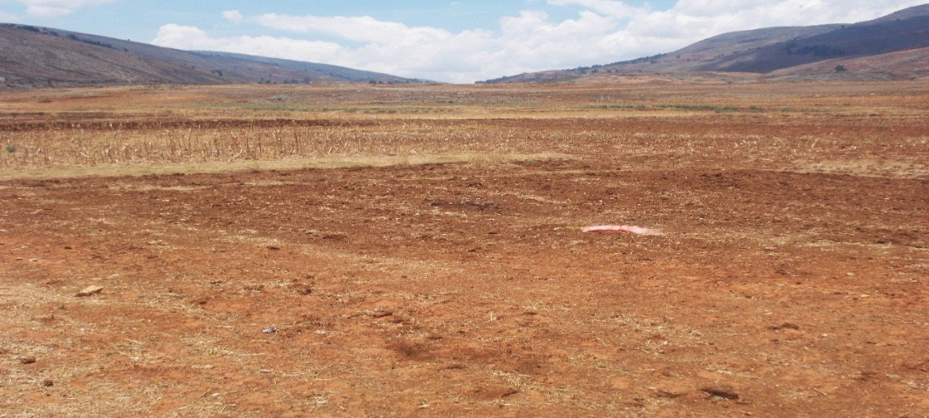

Terrenos Aptos para el Cultivo – Huacrapuquio

Huacrapuquio, tiene un enorme potencial agrícola, ya que sus terrenos son ricos en materia orgánica y de ubicación en zonas planas con capacidad para su mecanización, lamentablemente no cuentan con riego, el canal de riego del Canal de Riego Margen Izquierda

del Rio Mantaro CIMIRM, provee de agua de riego, pero no continuamente y faltan canales laterales.

**Condición Jurídica de Parcelas que conduce la Unidad Familiar.**

A continuación, se muestra que, siendo Huacrapuquio un distrito cuya economía principal es la agricultura, conocer la tenencia y conducción de las parcelas agrícolas es muy importante para la comprensión de su economía y desarrollo, apreciándose que las unidades familiares conducen mayormente entre 2 a 5 parcelas, son 1,129 personas naturales.

**CUADRO N° 10**

**Condición Jurídica de Parcela que conduce la**

**Unidad Familiar - Huacrapuquio**

|  |  |  |  |  |  |  |
| --- | --- | --- | --- | --- | --- | --- |
| **Condición jurídica** | **Grupo de parcelas que conduce** | | | | |  |
|  | **1 parcela** | **2 - 5 parcelas** | **6 - 10 parcelas** | **11 - 20 parcelas** | **21 - 99 parcelas** | **Total** |
| Persona natural | 6.44 | 1,129.56 | 83.97 | 101.30 | 22.89 | 1,344.16 |
| Comunidad campesina | 813.00 | - | - | - | - | 813.00 |
| **TOTAL** | **819.14** | **1,129** | **83.97** | **101.30** | **22.89** | **2,157** |

**Fuente: INEI –** Censo Agropecuario 2012

** Plan de Desarrollo Concertado Distrito de Huacrapuquio 2020-2030**

**----------------------------------------------------------------------------------------------------------------------------------------**

CUADRO N° 11

**Terreno Agrícola Bajo Riego - Huacrapuquio**

|  |  |  |  |  |  |  |  |  |  |
| --- | --- | --- | --- | --- | --- | --- | --- | --- | --- |
| **Dpto. Junín Prov. Huancayo Dist. Huacrapuquio** | | | | | | | | | |
| **Condición jurídica** | **Tamaño de la unidad agropecuaria (8 grupos)** | | | | | | | | |
|  | **Menos de 0,5 ha** | **0,5 - 2,9 ha** | **3,0 - 4,9 ha** | **5,0 - 9,9 ha** | **10,0 - 19,9 ha** | **20,0 - 49,9 ha** | **50,0 - 99,9 ha** | **100,0 a más ha** | **Total** |
| Persona natural | 0.22 | 0.08 | 0.00 | 0.11 | 0.00 | 0.00 | - | 0.00 | 0.41 |
| Comunidad campesina | - | - | - | - | - | - | 0.00 | 0.00 | 0.00 |
| **TOTAL** | **0.22** | **0.08** | **0.00** | **0.11** | **00** | **00** | **00** | **00** | **0-41** |

**Fuente: INEI – Censo Agropecuario 2012**

Cuadro N° 12

Superficie Agrícola de Secano

|  |  |  |  |  |  |  |  |  |  |
| --- | --- | --- | --- | --- | --- | --- | --- | --- | --- |
| **Dpto. Junin Prov. Huancayo Dist. Huacrapuquio** | | | | | | | | | |
| **Condición jurídica** | **Tamaño de la unidad agropecuaria (8 grupos)** | | | | | | | |  |
|  | Menos de 0,5 ha | 0,5 - 2,9 ha | 3,0 - 4,9 ha | 5,0 - 9,9 ha | 10,0 - 19,9 ha | 20,0 - 49,9 ha | 50,0 - 99,9 ha | 100,0 a más ha | **Total** |
| Persona natural | 51.88 | 162.19 | 38.96 | 42.85 | 10.00 | 34.67 | - | 1,000.00 | 1,340.56 |
| Comunidad campesina | - | - | - | - | - | - | 0.00 | 0.00 | 0.00 |
| TOTAL | 51.88 | 162.19 | 38.96 | 42.85 | 10.00 | 34.67 | 00 | 1,000.00 | 1,340.56 |

**Fuente: INEI – Censo Agropecuario 2012**

De 1,344 personas naturales que conducen parcelas agrícolas en Huacrapuquio, solamente 4 agricultores vienen regando sus terrenos, cuya extensión en total no llega a la media hectárea 0.41. Esta condición permite concluir que la instalación de sistemas de riego debe ser una de las **prioridades de atención** por parte de las comunidades campesina y el gobierno local para su desarrollo, toda vez que su principal economía es la agricultura.

**Cuadro N° 13**

**SUPERFICIE TOTAL AGRICOLA**

|  |  |  |  |  |  |  |  |  |  |
| --- | --- | --- | --- | --- | --- | --- | --- | --- | --- |
| **AREA # 120116** | **Dpto. Junin Prov. Huancayo Dist. Huacrapuquio** | | | | | | | |  |
| **Condición jurídica** | **Tamaño de la unidad agropecuaria (8 grupos)** | | | | | | | |  |
|  | Menos de 0,5 ha | 0,5 - 2,9 ha | 3,0 - 4,9 ha | 5,0 - 9,9 ha | 10,0 - 19,9 ha | 20,0 - 49,9 ha | 50,0 - 99,9 ha | 100,0 a más ha | **Total** |
| **Persona natural** | 52.10 | 162.28 | 38.96 | 42.96 | 10.00 | 34.67 | - | 1,000.00 | 1,340.97 |
| **Comunidad campesina** | - | - | - | - | - | - | 0.00 | 0.00 | 0.00 |
| **TOTAL** | **52.10** | **162.28** | **38.96** | **42.96** | **10.00** | **34.67** | **00** | **1,000.00** | **1,340.97** |

**Fuente: INEI – Censo Agropecuario 2012**

** Plan de Desarrollo Concertado Distrito de Huacrapuquio 2020-2030**

**----------------------------------------------------------------------------------------------------------------------------------------**

**Cuadro N° 14**

**TOTAL: UNIDADES AGROPECUARIAS**

|  |  |  |  |  |  |  |  |  |  |
| --- | --- | --- | --- | --- | --- | --- | --- | --- | --- |
|  | **Menos de 0,5 ha** | **0,5 - 2,9 ha** | **3,0 - 4,9 ha** | **5,0 - 9,9 ha** | **10,0 - 19,9 ha** | **20,0 - 49,9 ha** | **50,0 - 99,9 ha** | **100,0 a más ha** | **Total** |
| Persona natural | 316 | 153 | 11 | 7 | 1 | 1 | - | 1 | 490 |
| Comunidad campesina | - | - | - | - | - | - | 1 | 1 | 2 |
| **TOTAL** | **316** | **153** | **11** | **7** | **1** | **1** | **1** | **2** | **492** |

**Fuente: INEI – Censo Agropecuario 2012**

Considerando la superficie agrícola total de Huacrapuquio de 1,340.97 Has y de 813 Has conducidas por la comunidad (Huacrapuquio y la Breña), harían un total de 2,153.07 Has. Por otro lado, tenemos 492 unidades agropecuarias (familias), considerando a las comunidades de La Breña y Huacrapuquio como unidades agropecuarias.

Un hecho significativo es que 316 unidades agropecuarias (familias) conducen parcelas menores de media hectárea, representando el 65.3 % que equivale de 10 unidades agropecuarias, 6 conducen una extensión menor de media hectárea, divididos en varias parcelas. Lo cual viene a ser un indicador del poco desarrollo de su economía por estar altamente minifundizado y a esto agudizado por la falta de riego.

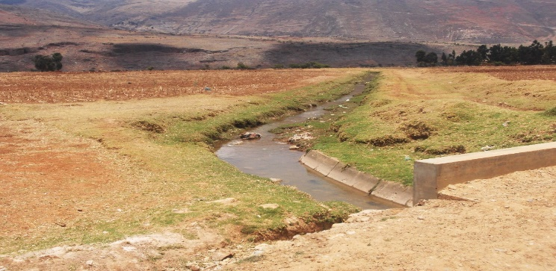

Canal de riego CIMIRM, sin canales laterales.

**TIERRAS APTAS PARA CULTIVO EN LIMPIO**

Son tierras aptas para agricultura arable e intensiva y apropiada para cultivos diversificados, como las hortalizas, que tienen una o más cosechas al año. Estas tierras son las de mayor calidad agrológica, es decir con condiciones físicas del suelo, hídricas y climáticas muy apropiadas para la agricultura, y sin mayores limitaciones, son zonas de topografía suave y fondos de valles abrigados. De acuerdo a la Dirección Regional de Agricultura – Oficina de Información Agraria **(citado** en Mejoramiento y Actualización del PDLCP al 2015 de la provincia de Huancayo), se tiene lo siguiente: 1,050.21 Has para cultivo en limpio.

** Plan de Desarrollo Concertado Distrito de Huacrapuquio 2020-2030**

**----------------------------------------------------------------------------------------------------------------------------------------**

**TIERRAS APTAS PARA CULTIVOS PERMANENTES**

Son las tierras con condiciones ecológicas no adecuadas para la remoción periódica del suelo ó para un desarrollo económico con cultivos en limpio, pero que permiten el manejo de cultivos perennes, como los frutales. Estas plantas son improductivas en los primeros años para luego brindar valiosas cosechas durante varios años, con un pequeño costo de mantenimiento. 0.94 Has para cultivos permanentes.

**TIERRAS APTAS PARA PASTOS**

Suelos que no presentan características requeridas para fines agrícolas pero presentan vocación para el uso de pastos naturales y para la propagación de forrajes cultivados y por ende el desarrollo de la actividad pecuario. 352 Has para pastos.

**TIERRAS APTAS PARA PRODUCCION FORESTAL**

Las tierras aptas para producción forestal tienen la capacidad de ser usadas para aprovechar los recursos maderables y no maderables del bosque. Son las tierras potencialmente productivas con mayor representatividad en el país, con 38% de su superficie. 3.28 Has para producción forestal.

**TIERRAS APTAS PARA PROTECCION**

Son aquellas que no reúnen las condiciones ecológicas mínimas requeridas para los otros usos descritos, y que por sus características y ubicación sirven fundamentalmente para conservar el equilibrio ecológico, los suelos y las aguas, con el objeto de proteger tierras agrícolas, infraestructura vial o de otra índole y centros poblados, teniendo carácter de intangible. 22.83 Has tierras de protección.

**PRODUCCION PECUARIA**

CUADRO N° 15

**PRODUCCION DE GANADO VACUNO - HUACRAPUQUIO**

|  |  |  |  |  |  |  |
| --- | --- | --- | --- | --- | --- | --- |
| **Dpto. Junín Prov. Huancayo Dist. Huacrapuquio** | | | | | | |
| **Ganado vacuno** | **Razas** | | | | | |
|  | **Total** | **Holstein** | **Brown Swiss** | **Gyr/Cebú** | **Criollos** | **Otras Razas** |
| Terneros(as) | 21 | - | 6 | - | 15 |  |
| Vaquillas | 5 | - | 1 | - | 4 | - |
| Vaquillonas | 1 | 1 | - | - | - | - |
| Vacas | 10 | 1 | 1 | - | 8 | - |
| Toretes | 77 | 2 | 12 | - | 63 | - |
| Toros | 314 | 2 | 66 | - | 244 | 2 |
| Bueyes | 1 | - | - | - | - | - |
| **TOTAL** | **429** | **6** | **86** | **--** | **334** | **2** |

**Fuente: INEI – Censo Agropecuario 2012**

Es importante considerar dentro de la producción pecuaria el ganado vacuno, por estar destinado su consumo y comercialización hacia el mercado siendo por lo tanto una fuente de

** Plan de Desarrollo Concertado Distrito de Huacrapuquio 2020-2030**

**----------------------------------------------------------------------------------------------------------------------------------------**

ingreso para la economía familiar, sin embargo por razones de condiciones técnicas no se puede mejorar su producción a falta de pastos o forrajes mejorados, falta de riego, del total de producción de ganado vacuno en Huacrapuquiom tenemos que el 77.8 % son ganados criollos %, seguido de Brown Swiss, los ganados criollos tienen menor producción de carne y leche frente a los ganados mejorados.

**Línea de Base**: El 22 .2 % de ganado vacuno en Huacrapuquio son mejorados de raza Brown Swiss y Holstei.n

**Cierre de Brechas:** El 77.8 % de ganado vacuno en Huacrapuquio son de raza “criolla.”, por lo tanto, deben ser mejorados.

**Flujos de Comercialización Agrícola**

La comercialización de la producción agrícola de los productores de Hyacrapuquio en primer lugar es prioritariamente de autoconsumo por la baja producción, condicionado por la carencia de riego de sus terrenos agrícolas, siendo por lo tanto su producción anual.

En cuanto a la producción de animales mayores como de los vacunos y ovinos, son destinados hacia el mercado para la obtención de economía monetaria, siendo su comercialización en la feria de Coto Coto distrito de Chilca - Huancayo.

La feria del distrito Huayucachi, que se realizan los días Lunes de cada semana, cuya influencia comercial abarca a los distritos de Cullhuas, Huacrapuquio, Chupuro, Cgongos Bajo y Huayucachi mismo, mantiene un flujo comercial de compra y venta no solamente de productos agrícolas, sino también de productos industrializados de alimentos y otros.

En cuanto a establecimientos comerciales en Huacrapuquio, solamente existen tres pequeñas tiendas de abarrotes ubicadas en la plaza principal.

**4.SISTEMA EQUIPAMENTAL**

**POBREZA.**

La pobreza en el distrito de Huacrapuquio es una manifestación de carácter económico y social, abarca aspectos sociales, políticos y ambientales que tiene como base la exclusión social.

1. **Indicadores de Carencia**

* Porcentaje de población carente de agua potable.
* Porcentaje de población carente de desagüe/letrinas
* Porcentaje de población carente de electrificación por red publica

**B. Indicadores de vulnerabilidad:**

* Porcentaje de analfabetismo
* Porcentaje de niños de 5 años con desnutrición.
* Porcentaje de niños menores de 5 años con anemia.

** Plan de Desarrollo Concertado Distrito de Huacrapuquio 2020-2030**

**----------------------------------------------------------------------------------------------------------------------------------------**

El **quintil de ingreso** se calcula ordenando la población (de una región, país, etc.) desde el individuo más pobre al más adinerado, para luego dividirla en 5 partes de igual número de individuos; con esto se obtienen 5 quintiles ordenados por sus ingresos, donde el primer quintil (o Q1, I quintil) representa la porción de la población más pobre; el segundo quintil (Q2, II quintil), el siguiente nivel y así sucesivamente hasta el quinto quintil (Q5, V quintil), representante de la población más rica.

**QUINTILES DE POBREZA;**

Quintil 1: Pobreza extrema

Quintil 2: Muy pobre

Quintil 3: Pobre

Quintil 4: Regular

Quintil 5: Bueno

El distrito de **Huacrapuquio**, de acuerdo al Anexo N° 009 Distritos en los Quintiles 1 y 2 de Pobreza del FIDT 2019, se halla en el **Quintil 1**, es decir en la situación de extrema pobreza.

**NIVEL DE POBREZA HUACRAPUQUIO**

**CUADRO N° 16**

**SITUACION POBREZA - HUACRAPUQUIO**

|  |  |  |  |
| --- | --- | --- | --- |
| **SITUACION** | **2007** | **2009** | **2017** |
| **Pobreza Total** | 64.8 % | 53.4 % | 42.9 % |
| **Pobreza Extrema** | 21.7 % | 22.4 % | 8.9 % |

**Fuentes:**

* **2007**- INEI Censo Nacional de Población y Vivienda.
* **2009** INEI Mapa de Pobreza Provincial y Distrital – 2009
* **2017** CEPLAN (con base de datos INEI) (Información Departamental, Provincial yDistrita**l** dela Población que requiere Atención Adicional)

**INDICE DE DESARROLLO HUMANO**

El Índice de Desarrollo Humano (IDH) es un índice compuesto que se centra en tres dimensiones básicas del desarrollo humano: la capacidad de tener una vida larga y saludable, que se mide por la esperanza de vida al nacer; la capacidad de adquirir conocimientos, que se mide por los años promedio de escolaridad y los años esperados de escolaridad; y la capacidad de lograr un nivel de vida digno, que se mide por el ingreso nacional bruto per cápita.

**Índice de Desarrollo Humano - Huacrapuquio**

El indicador internacional de calidad de vida es el Índice de Desarrollo Humano (IDH) de la ONU considera tres dimensiones:

* **Salud** (la esperanza de vida al nacer),
* **Educación** (años promedio de instrucción, años de instrucción esperados), y
* **Estándar de Vida** (el Ingreso nacional bruto per cápita)

** Plan de Desarrollo Concertado Distrito de Huacrapuquio 2020-2030**

**----------------------------------------------------------------------------------------------------------------------------------------**

**3.1.2.1 EDUCACION**

**Analfabetismo**

Se considera a una persona como analfabeta cuando tiene 15 y más años de edad y no sabe leer ni escribir, como se puede observar en Huacrapuquio se tiene 186 casos

de analfabetismo que representa el 14.29 % de la población, siendo generalmente personas de la tercera edad.

**Línea de Base** referente al analfabetismo es de 14.20 %

**CUADRO N° 17**

**TASA DE ANALFABETISMO**

|  |  |  |  |
| --- | --- | --- | --- |
|  | **Casos** | **Porcentaje %** | **Porcentaje Acumulado %** |
| Si sabe leer y escribir | 1,116 | 85.71 | 85.71 |
| No sabe leer y escribir | 186 | 14.29 | 100 |
| **TOTAL** | **1,302** | **100** | **100** |

**Fuente:** INEI Censos Nacionales de Población y Vivienda 2017

**COBERTURA EDUCATIVA**

**INSTITUCIONES EDUCATIVAS:**

**Nivel Inicial:**

* Jardín de Niños N° 477 Huacrapuquio.
* Jardín de Niños 1105 Anexo La Breña.
* Programa no Escolarizado de Educación Inicial Anexo de Huarisca

**Nivel Primario.**

* Institución Educativa N° 30165 Huacrapuquio
* Institución Educativa N° 30167 Anexo de La Breña.

**Nivel Secundario:**

* Institución Educativa José Olaya – Huacrapuquio.

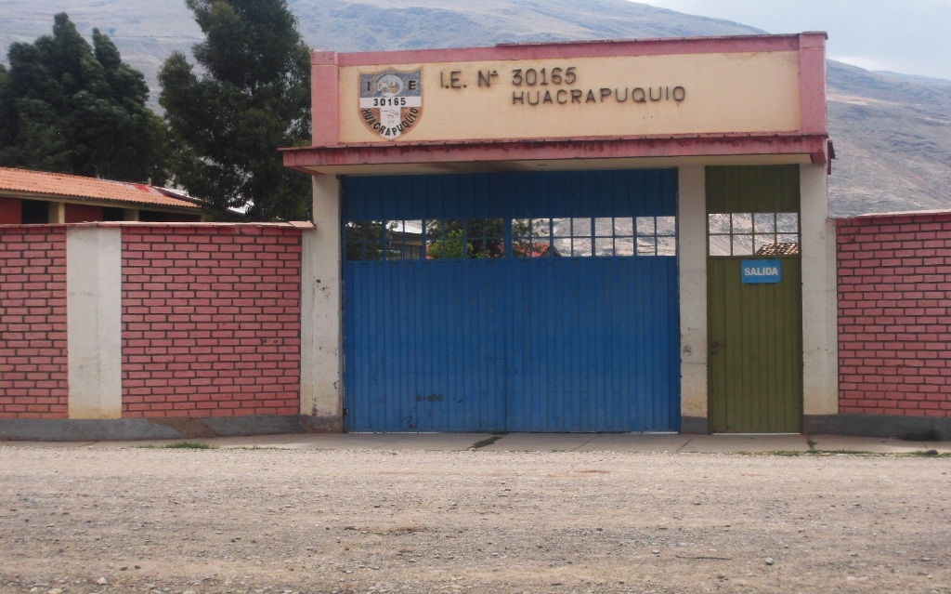

**LOCAL DE LA I.E N° 30165 – HUACRAPUQUIO**

** Plan de Desarrollo Concertado Distrito de Huacrapuquio 2020-2030**

**----------------------------------------------------------------------------------------------------------------------------------------**

**ALUMNOS MATRICULADOS POR NIVEL Y POR AÑOS**

**NIVEL INICIAL**

**CUADRO N° 18**

**Jardín de Niños 1105 Anexo La Breña.**

|  |  |  |  |  |  |  |  |
| --- | --- | --- | --- | --- | --- | --- | --- |
| **AÑOS** | **2013** | **2014** | **2015** | **2016** | **2017** | **2018** | **2019** |
| TOTAL | 15 | 17 | 12 | 11 | 13 |  | **12** |

**FUENTE:** ESCALE Unidad de Estadística Educativa - Ministerio de Educación.

**CUADRO N° 19**

**Alumnos Matriculados N° 467 Huacrapuquio**

|  |  |  |  |  |  |  |  |  |  |  |  |  |  |  |  |  |  |
| --- | --- | --- | --- | --- | --- | --- | --- | --- | --- | --- | --- | --- | --- | --- | --- | --- | --- |
| **AÑOS** | **2004** | **2005** | **2006** | **2007** | **2008** | **2009** | **2010** | **2011** | **2012** | **2013** | **2014** | **2015** | **2016** | **2017** | **2018** | | **2019** |
| **TOTAL** | **21** | **15** | **18** | **24** | **15** | **24** | **30** |  | **32** | **34** | **41** | **36** | **40** | **34** | **44** | **42** | |

**FUENTE**: ESCALE - Unidad de Estadística Educativa - Ministerio de Educación.

Programa no Escolarizado de Educación Inicial PRONEI Huarisca

**Año 2017**: 06 alumnos.

**Año 2018** 05 alumnos

**Año 2019** 06 alumnos

La cobertura educativa de nivel Inicial, se tiene de acuerdo a las matriculas de alumnos por años que, en el caso del anexo de la Breña la cantidad de alumnos matriculados se mantiene, así como en el PRONEI de Huarisca, en cambio en el Jardín de Niños de Huacrapuquio, hay un crecimiento de número de niños matriculados, tal es así que en un lapso de tiempo de 15 años, 2004 – 2019, el alumnado se duplico, de 21 alumnos el año 2004 a 42 alumnos el año 2019.

**CUADRO N° 20**

**NIVEL PRIMARIA**

**INSTITUCION EDUCATIVA N° 30165 HUACRAPUQUIO**

|  |  |  |  |  |  |  |  |  |  |  |  |  |  |  |  |  |
| --- | --- | --- | --- | --- | --- | --- | --- | --- | --- | --- | --- | --- | --- | --- | --- | --- |
| **AÑOS** | **2004** | **2005** | **2006** | **2007** | **2008** | **2009** | **2010** | **2011** | **2012** | **2013** | **2014** | **2015** | **2016** | **2017** | **2018** | **2019** |
| **TOTAL** | **154** | **152** | **165** | **158** | **149** | **136** | **122** | **116** | **101** | **94** | **76** | **76** | **74** | **82** | **72** | **73** |

**FUENTE:** ESCALE - Unidad de Estadística Educativa - Ministerio de Educación.

**CUADRO N° 21**

**INSTITUCION EDUCATIVA N° 30167 LA BREÑA**

|  |  |  |  |  |  |  |  |  |  |  |  |  |  |  |  |  |  |
| --- | --- | --- | --- | --- | --- | --- | --- | --- | --- | --- | --- | --- | --- | --- | --- | --- | --- |
| **AÑOS** | **2004** | **2005** | **2006** | **2007** | **2008** | **2009** | **2010** | **2011** | **2012** | **2013** | **2014** | **2015** | **2016** | **2017** | **2018** | | **2019** |
| **TOTAL** | **35** | **41** | **54** |  | **40** | **40** | **40** | **51** | **46** | **47** |  | **39** | **41** | **37** | **32** |  | |

**FUENTE:** ESCALE - Unidad de Estadística Educativa - Ministerio de Educación.

En cuanto a lo relacionado a alumnado matriculados de nivel primaria, se tiene que en la Institución Educativa de La Breña, la matrícula de alumnos de 2004 al año 2019 se mantuvieron sin mayores diferencias; en cambio en la Institución Educativo N° 30165 de Huacrapuquio, el descenso fue drástico de 154 alumnos matriculados el año 2004 a 73 el año 2019, con un descenso del más del 100%,

** Plan de Desarrollo Concertado Distrito de Huacrapuquio 2020-2030**

**----------------------------------------------------------------------------------------------------------------------------------------**

**CUADRO N° 22**

**NIVEL SECUNDARIA**

**Institución Educativa José Olaya Huacrapuquio**

|  |  |  |  |  |  |  |  |  |  |  |  |  |  |  |  |  |
| --- | --- | --- | --- | --- | --- | --- | --- | --- | --- | --- | --- | --- | --- | --- | --- | --- |
| **AÑOS** | **2004** | **2005** | **2006** | **2007** | **2008** | **2009** | **2010** | **2011** | **2012** | **2013** | **2014** | **2015** | **2016** | **2017** | **2018** | **2019** |
| **TOTAL** |  |  |  |  |  | **84** | **87** |  |  |  | **55** | **49** | **57** | **61** | **44** | **63** |

**FUENTE**: ESCALE - Unidad de Estadística Educativa - Ministerio de Educación.

En el nivel secundario el panorama de migración escolar es lo mismo, en el Colegio José Olaya, tomando como base el año 2009 hubo a nivel general 84 alumnos y en el año 2018 se matricularon 44 alumnos, significando un descenso del 48 %.

La migración de alumnos a otras Instituciones Educativas es el resultado de la disminución de alumnos en las Instituciones educativas de Huacrapuquio, realizando comparativamente entre los alumnos que culminan la primaria y secundaria observamos lo siguiente: culminaron la primaria a nivel distrital 33 alumnos, sin embargo en el Colegio José Olaya se matricularon 2

alumnos para el primer año de secundaria, siendo la brecha del 93 %. Es decir 31 alumnos migraron a estudiar a la ciudad de Huancayo en primer lugar y al distrito de Huayucachi en segundo lugar.

Esta realidad permite a que el gobierno local implemente políticas públicas de mejoramiento de la calidad educativa en todos los niveles educativos, especialmente con el nivel secundario otorgando a los alumnos de secundaria, incentivos como becas integrales con academias de preparación pre universitarias privadas o públicas de la provincia de Huancayo.

CUADRO N° 23

**NIVEL DE APRENDIZAJE – HUACRAPUQUIO**

|  |  |  |  |  |  |  |  |  |  |  |
| --- | --- | --- | --- | --- | --- | --- | --- | --- | --- | --- |
| **Nivel** | **Curso** | **Unidad** | **Previo al inicio** | **En inicio** | **En proceso** | **Satisfactorio** | **Brecha en el nivel satisfactorio** |  | |  |
| Segundo grado de primaria | Comprensión lectora | Número de estudiantes | - | 4 | 8 | 9 | **57.1** |  | |  |
| Porcentaje (%) | - | 19.0 | 38.1 | 42.9 |  | |  |
| Lógico matemático | Número de estudiantes | - | 7 | 3 | 11 | **47.6** |  | |  |
| Porcentaje (%) | - | 33.33 | 14.29 | 52.38 |  | |  |
| Cuarto grado de primaria | Comprensión lectora | Número de estudiantes | 0 | 9 | 11 | 3 | **85.7** |  | |  |
| Porcentaje (%) | 0.0 | 40.0 | 45.7 | 14.3 |  | |  |
| Lógico matemático | Número de estudiantes | 2 | 7 | 12 | 2 | **90.9** |  | |  |
| Porcentaje (%) | 9.1 | 31.7 | 50.0 | 9.1 |  | |  |
| Segundo grado de secundaria | Comprensión lectora | Número de estudiantes | 4 | 9 | 0 | 1 | **91.7** |  | |  |
| Porcentaje (%) | 25.0 | 66.7 | 0.0 | 8.3 |  | |  |
| Lógico matemático | Número de estudiantes | 9 | 5 | 0 | 0 | **100.0** |  | |  |
| Porcentaje (%) | 66.7 | 33.3 | 0.0 | 0.0 |  | |  |
| Información correspondiente al año 2016 | | | | | | | | |
| **Fuente:** Sistema de Consulta de Resultados de Evaluación (SICRECE), Oficina de medición de la calidad de los aprendizajes (UMC), Ministerio de Educación (MINEDU)  meta nacional corresponde al nivel de segundo de primaria | | | | | | | | |

En lo relacionado al nivel de aprendizaje, es también un aspecto a tomar en cuenta para desarrollar políticas de mejoramiento de la calidad educativa en Huacrapuquio, vemos que como ejemplo que alumnos del segundo grado de primaria en comprensión lectora se tiene para que sea optimo cerrar la brecha del 57.1 %. Esto significa que de 10 alumnos 6 alumnos les faltan llegar al estado óptimo.

**CUADRO N° 24**

**BRECHAS DE PRODUCTO – LOCALES ESCOLARES**

|  |  |  |
| --- | --- | --- |
| **Locales escolares públicos** | **Porcentaje** | **Brecha** |
| Educación Básica (EBR, EBA, EBE) en buen estado | 0.0 | 100.0 |
| Educación Básica (EBR, EBA, EBE) conectados a red de electricidad | 100.0 | 0.0 |
| Educación Básica (EBR, EBA, EBE) conectados a red de agua potable | 100.0 | 0.0 |
| Educación Básica (EBR, EBA, EBE) conectados a red de desagüe | 75.0 | 25.0 |
| Educación Básica (EBR, EBA, EBE) con los tres servicios básicos | 75.0 | 25.0 |
| Porcentaje de escuelas que cuentan con acceso a Internet, primaria | 100.0 | 0.0 |
| Porcentaje de escuelas que cuentan con acceso a Internet, secundaria | 100.0 | 0.0 |

Información correspondiente al año 2017

**Fuente**: Estadística de la Calidad Educativa (ESCALE).

Ministerio de Educación (MINEDU)

Para la atención de locales escolares con los tres servicios básicos de agua, desagüe y servicio de energía eléctrica, se tiene a los locales del Programa no Escolarizado del anexo de Harisca y el local de nivel Inicial de la Breña. Es necesario su atención respectiva.

El fenómeno de la migración escolar tiene varios componentes para su comprensión y la toma de decisiones a nivel de gobierno local, entre los cuales son los siguientes:

1. La falsa creencia que la educación en las Instituciones Educativas de la ciudad de Huancayo es mejor.
2. El acceso a una movilidad más dinámica por el mejoramiento de la carretera acelera este proceso de migración escolar.

Sin embargo, es de resaltar que de acuerdo al Fondo para el Desarrollo Territorial FIDT 2019 la **BRECHA educativa en el distrito de Huacrapuquio a nivel general es del 89 %,** lo que significa que es necesario prestar atención en el equipamiento con materiales pedagógicos, aulas de internet o acceso a la tecnología con aulas virtuales.

** Plan de Desarrollo Concertado Distrito de Huacrapuquio 2020-2030**

**----------------------------------------------------------------------------------------------------------------------------------------**

Así mismo es necesario la capacitación o actualización de los docentes, especialmente de nivel primario y secundario, teniendo como estrategia el trabado entre alumno, docente y padre de familia, a ello con la participación del gobierno local.

**SALUD**

**DESNUTRICION INFANTIL**

La desnutrición está determinada por la situación de la pobreza y “brechas de inequidad que incluyen causas básicas como la desigualdad de oportunidades, la exclusión y la discriminación por razones de sexo, y causas subyacentes como baja escolaridad de la

madre; el embarazo adolescente; los cuidados insuficientes de la madre a la niña y niño; las prácticas inadecuadas de crianza; el limitado acceso a servicios básicos y a servicios de salud, asociados con costumbres y prácticas inadecuadas de alimentación; estilos de vida, algunos ancestrales y otros adquiridos” .

“La etapa más vulnerable del desarrollo humano va desde la gestación hasta los tres años. En este periodo se forma el cerebro y otros órganos vitales como el corazón, el hígado y el páncreas. Por esta razón, un individuo malnutrido durante esa etapa de su vida es más vulnerable a los efectos negativos de dicha condición. Hay que considerar, además, que dado el rápido crecimiento de los niños en sus primeros años, los requerimientos nutricionales son más altos y específicos, y que la alimentación depende enteramente de terceros (padres o cuidadores), quienes pueden no tener los recursos y/o los conocimientos suficientes para llevar a cabo esta tarea de forma adecuada” **FUENTE**: Documento Técnico “Plan Nacional para la Reducción de la Desnutrición Crónica Infantil y la Prevención de la Anemia en el País Periodo 2014 – 2016 MINSA.

CUADRO N° 25

**DESNUTRICION DE NIÑOS MENORES DE 5 AÑOS – HUACRAPUQUIO 2018**

|  |  |  |  |  |  |
| --- | --- | --- | --- | --- | --- |
| DESNUTRICION CRONICA | | | DESNUTRICION AGUDA | | |
| **N° DE EVALUACION** | **CASOS** | **PORCENTAJE %** | **N° DE EVALUACION** | **CASOS** | **PORCENTAJE %** |
| 94 | 20 | 21.3 | 94 | 2 | 2.1 |

**Fuente**: Perú, Estado Nutricional en Niños Menores de 5 Años que acudieron a los Establecimientos

De Salud por Indicadores Antrometricos. Según Departamento, Provincia, Distrito – Enero – Junio 2018

CUADRO N° 26

EVOLUCION:DESNUTRICION CRONICA DE NIÑOS MENORES DE 05 AÑOS – HUACRAPUQUIO

|  |  |  |  |  |  |  |  |
| --- | --- | --- | --- | --- | --- | --- | --- |
| AÑOS | | | | | | | |
| 2010 | 2011 | 2012 | 2013 | 2014 | 2015 | 2016 | **2018** |
| 40.1 | 44.9 | 38.5 | 31.10 | 57.9 | 61.7 | 62.3 | **21.3** |

**Elaboración: DNSE - CEPLAN. Mayo de 2018: años 2010 a 2018**

**Fuente**: Perú, Estado Nutricional en Niños Menores de 5 Años que acudieron a los Establecimientos

De Salud por Indicadores Antrometricos. Según Departamento, Provincia, Distrito – Enero – junio 2018

** Plan de Desarrollo Concertado Distrito de Huacrapuquio 2020-2030**

**----------------------------------------------------------------------------------------------------------------------------------------**

La desnutrición en Huacrapuquio, ha tenido un proceso ascendente, como se puede observar en el cuadro anterior para el año 2010, el 40.1 % de niños menores de 5 años se hallaban en situación de desnutrición crónica, es decir de cada 10 niños 4 se hallaban en esta situación, para el año 2016 se incrementó al 62.3 % lo que significa de cada 10 niños 6 se hallan en situación desnutrición crónica.

Para el año 2018, el panorama de desnutrición en niños menores de 5 años fue en descenso llegando a 21.3 %, producto de las políticas de salud implementados por el estado.

**ANEMIA**

Uno de los factores directamente relacionado con la desnutrición Crónica Infantil, es la anemia infantil por deficiencia de hierro (que se estima a partir del nivel de hemoglobina en sangre), condición que determina, además, el desarrollo cognitivo del niño durante los primeros años

de vida y en la etapa posterior.

En el distrito de Huacrapuquio, la incidencia de la anemia en niños menores de 5 años, es para el año 2018 el 36.4 %, lo que implica que de cada 10 niños 4 niños se hallan con anemia.

**CUADRO N° 27**

**NIÑOS MENORES DE 5 AÑOS CON ANEMIA – HUACRAPUQUIO 2018**

|  |  |  |  |  |  |  |  |
| --- | --- | --- | --- | --- | --- | --- | --- |
| **N° DE EVALUADOS** | **N° DE CASOS** | **PORCENTAJE %** | **ANEMIA LEVE** | | **ANEMIA MODERADA** | | **ANEMIA SEVERA** |
| N° de Casos | % | N° de Casos | % | N° de Casos |
| 22 | 8 | **36.4** | 4 | 18.2 | 4 | 18.2 | 0 |

**Fuente**: Perú, Anemia en Niños Menores de 5 Años que acudieron a los Establecimientos

De Salud por Indicadores Antrometricos. Según Departamento, Provincia, Distrito – Enero – junio 2018

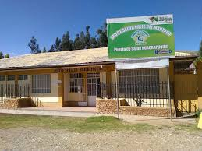

Puesto de Salud Huacrapuquio

El Seguro Integral de Salud, es un seguro de salud para que los ciudadanos peruanos, puedan atenderse de manera gratuita en todos los centros de salud en forma gratuita; siendo el SIS, como Organismo Público Ejecutor (OPE) del Ministerio de Salud, tiene como finalidad proteger

** Plan de Desarrollo Concertado Distrito de Huacrapuquio 2020-2030**

**----------------------------------------------------------------------------------------------------------------------------------------**

la salud de los pobladores, que no cuentan con un seguro de Salud, priorizando en aquellas poblaciones vulnerables que se encuentran en situación de pobreza y de extrema pobreza.

**CUADRO N° 28**

**ACCESO AL SERVICIO INTEGRAL DE SALUD**

|  |  |
| --- | --- |
| **P: Población afiliada: al SIS** | **Acumulado %** |
| No está afiliado al SIS | **20,79%** |
| Sí, afiliado al SIS | 79.21% |
| **Total** | 100,00% |

**Fuente**: INEI Censo Nacional de Población y Vivienda 2017.

La brecha de acceso al Servicio Integral de Salud SIS en Huacrapuquio fue en descenso, para el año 2013 fue de 30.2 % y para el año 2017 de acuerdo a los resultados del Censo Nacional de Población y Vivienda 2017 del INEI es de **20.79** %., es decir que de cada 100 personas 21 no cuentan con este servicio de salud por parte del estado, toda vez que la salud al igual que la educación son necesidades y derechos fundamentales del ser humano.

**BRECHA** acceso al servicio Integral de Salud SIS al 2017es de **20.79 %**

**VIVIENDA**

Siendo la vivienda, un lugar que se construye para que sea habitado por personas, que los proteja de las inclemencias del medio ambiente, así como les da seguridad para sus pertenenciasy refleja el nivel de la calidad de vida de quien lo habita.

**CUADRO N° 29**

**Características de la Vivienda Huacrapuquio**

|  |  |  |  |
| --- | --- | --- | --- |
| V: Material de construcción predominante en las paredes | Casos | % | Acumulado % |
| Ladrillo o bloque de cemento | 43 | 9,47% | 9,47% |
| Adobe | 272 | 59,91% | 69,38% |
| Tapia | 137 | 30,18% | 99,56% |
| Piedra con barro | 1 | 0,22% | 99,78% |
| Madera (pona, tornillo etc.) | 1 | 0,22% | 100,00% |
| **Total** | **454** | **100,00%** | **100,00%** |

**Fuente**: Censo Nacional de Población y Vivienda 2017 INEI

En el distrito de Huacrapuquio, el 90.53 % de las viviendas, son de material rustico, esta condición los hace altamente vulnerables frente a los riesgos de desastres naturales como los temblores y, los efectos de las lluvias intensas: Huaycos e inundaciones.

**LINEA DE BASE**: El 90.53 % de las viviendas del distrito de Huacrapuquio son de material rustico.

** Plan de Desarrollo Concertado Distrito de Huacrapuquio 2020-2030**

**----------------------------------------------------------------------------------------------------------------------------------------**

**COBERTURA DE SERVICIO DE AGUA**

**CUADRO N° 30**

**Cobertura de Servicio de Agua**

|  |  |  |  |
| --- | --- | --- | --- |
| **V: Servicio de agua - Todos los días de la semana** | **Casos** | **%** | **Acumulado %** |
| Sí tiene servicio de agua todos los días de la semana | 304 | 83,06% | 83,06% |
| No tiene servicio de agua todos los días de la semana | 62 | 16,94% | 100,00% |
| **TOTAL** | **366** | **100,00%** | **100,00%** |

**Fuente**: Censo Nacional de Población y Vivienda 2017 INEI

En relación al servicio de agua potable, se tiene que el 16.94 % de viviendas, que viene a ser 62 viviendas no cuentan con este servicio vital para la existencia humana en forma digna.

**LINEA DE BASE**: El 16.94 % de las viviendas de Huacrapuquio carecen de servicio de agua potable y de igual modo la **BRECHA** es de 16.94 % en cuanto al servicio de agua potable. Sin embargo de acuerdo al Fondo Invierte para el Desarrollo Territorial Concurso FIDT 2019, el distrito de Huacrapuquio tiene **un 22 % de Brecha** en cuanto se refiere al servicio de agua potable.

**COBERTURA DE SERVICIO HIGIENICO**

**CUADRO N° 31**

**Cobertura de Servicio Higiénico**

|  |  |  |  |
| --- | --- | --- | --- |
| **Junín, Huancayo, distrito: Huacrapuquio** |  |  |  |
| **V: Servicio higiénico que tiene la vivienda** | **Casos** | **%** | **Acumulado %** |
| Red pública de desagüe dentro de la vivienda | 238 | 52,42% | 52,42% |
| Red pública de desagüe fuera de la vivienda, pero dentro de la edificación | 9 | 1,98% | 54,41% |
| Pozo séptico, tanque séptico o biodigestor | 27 | 5,95% | 60,35% |
| Letrina (con tratamiento) | 48 | 10,57% | 70,93% |
| Pozo ciego o negro | 48 | 10,57% | 81,50% |
| Río, acequia, canal o similar | 1 | 0,22% | 81,72% |
| Campo abierto o al aire libre | 79 | 17,40% | 99,12% |
| Otro | 4 | 0,88% | 100,00% |
| TOTAL | 454 | 100,00% | 100,00% |

**Fuente**: Censo Nacional de Población y Vivienda 2017 INEI

**BRECHA,** de acceso al Servicio Higiénico, año 2017 es de 47.58 %, por lo tanto aproximadamente 216 viviendas carecen de servicio higiénico. Y de acuerdo al Fondo Invierte para el Desarrollo Territorial Concurso FIDT 2019 la BRECHA de Saneamiento es de **29 % para el año 2018**, por lo tanto, este índice es la aceptable como línea de base.

** Plan de Desarrollo Concertado Distrito de Huacrapuquio 2020-2030**

**----------------------------------------------------------------------------------------------------------------------------------------**

**COBERTURA DE ENERGIA ELECTRICA**

**Cuadro N° 32**

**Cobertura de Energía Eléctrica**

|  |  |  |  |
| --- | --- | --- | --- |
| **La vivienda tiene alumbrado eléctrico por red pública** | **Casos** | **%** | **Acumulado %** |
| Sí tiene alumbrado eléctrico | 349 | 76,87% | 76,87% |
| No tiene alumbrado eléctrico | 105 | 23,13% | 100,00% |
| **Total** | 454 | 100,00% | 100,00% |

**Fuente**: Censo Nacional de Población y Vivienda 2017 INEI

**BRECHA,** la breña de servicio de energía eléctrica para el año 2017, de acuerdo al INEI, es de 23.13%, que equivale a 105 viviendas que carecen de este servicio. Y de acuerdo al Fondo Invierte para el Desarrollo Territorial Concurso FIDT 2019 la **BRECHA** de Electrificación para el año 2018 es de 23 %, siendo este indicador la línea de base.

**CUADRO N° 33**

**Uso de Combustible**

|  |  |  |  |
| --- | --- | --- | --- |
| **Su hogar tiene: Cocina a gas** | **Casos** | **%** | **Acumulado %** |
| Sí tiene cocina a gas | 309 | 66,45% | 66,45% |
| No tiene cocina a gas | 156 | 33,55% | 100,00% |
| Total | 465 | 100,00% | 100,00% |

**Fuente**: Censo Nacional de Población y Vivienda 2017 INEI

Las familias que no utilizan el gas como fuente de energía para la cocción de sus alimentos vienen utilizando la leña como fuente de energía para su uso familiar, por lo tanto, se vienen depredando la poca cobertura vegetal que tiene Huacrapuquio.

**5.SISTEMA PATRIMONIAL**

**TURISMO**

La actividad turística en el distrito de Huacrapuquio, es muy limitado y débil, muy a pesar que cuenta con los restos fósiles del Tigre dientes de sable, con una antigüedad no menos de los 7,00 años Ac, se cuenta con un museo de sitio. Falta una mayor promoción de este recurso.

**Museo Tigre Dientes de Sable:**

El museo paleontológico de Huacrapuquio, alberga y expone los restos tratados y reconstruidos del Smilodón de Wallicoto Tigre dientes de sable, según los especialistas, estos restos son los más completos que se han encontrado de esa especie en Sudamérica, cuya antigüedad data de hace unos 7,000 años. También se puede apreciar una réplica en tamaño real del tigre diente de sable. Este resto se halló en la caverna del mismo nombre ubicado en el flanco del cerro Ullacoto,

** Plan de Desarrollo Concertado Distrito de Huacrapuquio 2020-2030**

**----------------------------------------------------------------------------------------------------------------------------------------**

**LINEA DE BASE:**

* No existe promoción turística de los recursos con que cuenta Huacrapuquio.
* No cuenta con un Plan de Desarrollo Turístico.

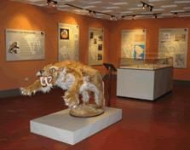

MUSEO PALEONTOLOGICO DE SITIO - HUACRAPUQUIO

**RECURSOS CULTURALES**

**Festividades Tradicionales**

**Mes de Febrero - Marzo:**

* **Carnavales.-** Realización de concursos de Huaylas Moderno y Antiguo, previo a ello se realiza el juego del Chuycay entre autoridades y barrios. El mencionado juego consiste en jugar una bola de madera y empujarlos y golpearlo con un palo curvo.

**Mes de Abril:** Semana Santa

**Mes de Junio:**

Fiesta Patronal del Distrito, cuyo santo o patrón es la Santísima Trinidad Padre Eterno, la fecha es movible, pero se realiza en el mes de Junio. Son llevados a cabo por los oficiasgos o mayordomos, quienes anualmente se comprometen en forma voluntaria.

**Mes de Julio.**

Durante el mes de Julio, a partir del día 24 de Julio se inicia la festividad del Santiago que es una festividad de todo el Valle del Mantaro, en Huacrapuquio se inicia en la noche del 24 de Julio con la víspera y se prolonga durante todo el mes, generalmente es una festividad en honor al Apu Wamani o dios de los cerros guardián de los ganados, de ahí que se realiza los pagapus y ofrendas, puesta de las cintas a los vacunos, ovinos y a las acémilas. En la actualidad esta costumbre se viene distorsionando siendo más una festividad de diversión, perdiendo su esencia cultural de identificación con la naturaleza.

**6. SISTEMA AMBIENTAL**

**ASPECTOS GEOGRAFICOS**

La geografía del distrito de Huacrapuquio, se ubica en las siguientes regiones naturales, de acuerdo a la clasificación de Pulgar Vidal:

** Plan de Desarrollo Concertado Distrito de Huacrapuquio 2020-2030**

**----------------------------------------------------------------------------------------------------------------------------------------**

**1.- Región Quechua, -** Esta región se eleva a ambos lados del declive andino desde los 2,300 hasta los 3,500 msnm, es en la cual se ubica el valle del Mantaro y el distrito de Huacrapuquio, la capital del distrito, anexos de La Breña y Huarisca. En la parte baja; es de clima templado y posee la mejor tierra, las noches son frescas, pero desde junio a agosto se presentan heladas y escarcha; con respecto a la flora es muy variada porque existe una mediana precipitación pluvial.

**2.- Región Suni o Jalca**,- En ésta región las lluvias son más intensas, se encuentra entre los 3,500 a 4,000 msnm, a ambos lados del declive andino, se ubica el anexo de Libertad Alta del distrito de Huacrapuquio. su clima es frío con constantes heladas, es muy marcada la diferencia de temperatura entre el día y la noche, entre el sol y la sombra.

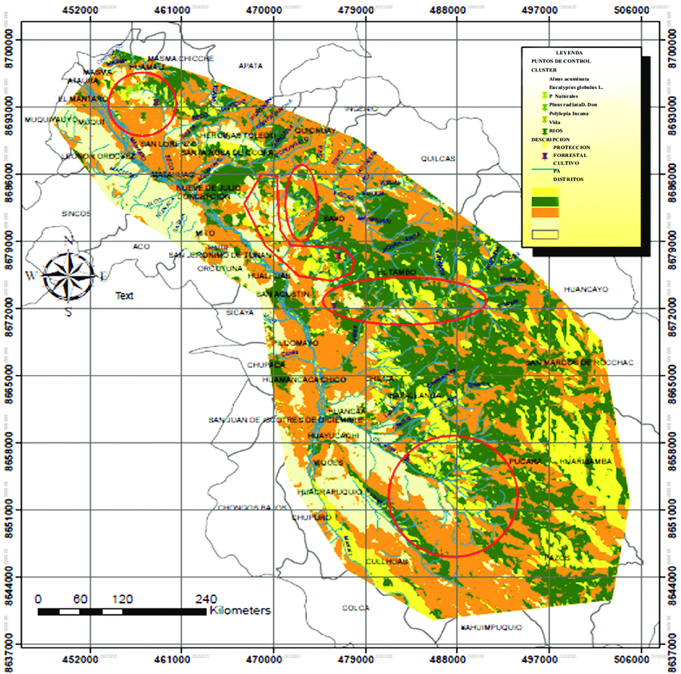

**UBICACIÓN DE HUACRAPUQUIO EN EL VALLE DEL MANTARO**

**RECURSO SUELO**

El distrito de Huacrapuquio, posee terrenos agrícolas con las siguientes características:

1. **Suelo apropiado para la agricultura y pastoreo**. suelos que pueden soportar agricultura intensiva, con pendientes de 0 a 15 %, fertilidad natural media a baja, dedicados a los cultivos en limpio de maíz, papa, cebada, trigo, linaza, habas, y otros.

Comprenden a los terrenos ocupados por los barrios Unión, Centro, Lanla, Pucutana, Aynu tuna, Hulmish. Son medianamente profundos, lo que les permite tener una aceptable retención de humedad, pero son pobres en materia orgánica. Se hallan e3xpuesto a las heladas

Suelos que se encuentran en las laderas de fuerte pendiente; son muy superficiales y rocosos que no permiten cultivos permanentes o en limpio. Están cubiertos de poáceas (ichu) de baja calidad nutricional para el ganado. La mayor parte se encuentra en Lihuina, Puca puca, Jatun pata, Pata pampa.

** Plan de Desarrollo Concertado Distrito de Huacrapuquio 2020-2030**

**----------------------------------------------------------------------------------------------------------------------------------------**

**Suelos de protección** que se ubican en los sectores rocosos y en las áreas que bordean las cumbres de los cerros con pendientes superiores a 60%; son suelos aptas para la reforestación con árboles nativos y de esta manera controlar la erosión, se ubican en la parte alta del anexo de Huarisca y Libertad Alta.

**RECURSOS HIDRICOS**

Se cuenta con los siguientes recursos hídricos:

**Manantiales**

* Saulpuquio
* Cashre calle
* Rosas Puquio y
* Ocopa, ubicado en el anexo de Huarisca.

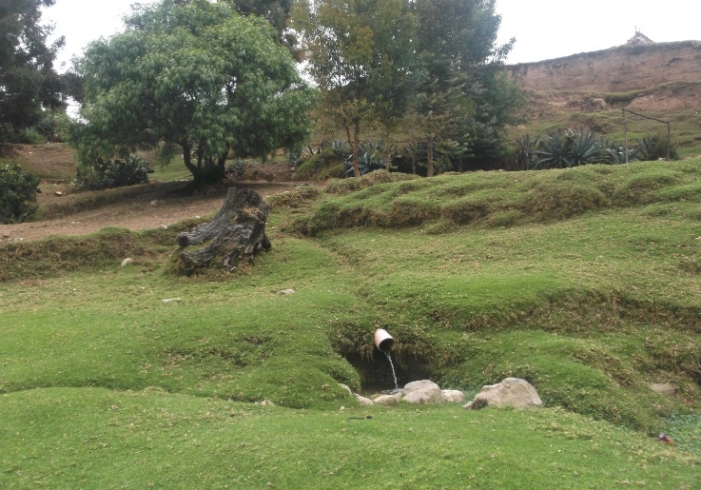

Manantial Cashra calle.

**RECURSOS DE FLORA Y FAUNA**

**FLORA**

* **Eucalipto** (*Eucaliptus globulos labill*), árbol originario de Australia, muy aclimatado en el Valle del Mantaro, su madera sirve para vigas de construcción, para mangos de herramientas, postes, leña, etc. y medicinal para problemas respiratorios.
* **Guindas** (*Prunus capollin*), árbol originario de México, de frutos muy dulces, de madera dura, utilizado como leña, el árbol completo es talado para las fiestas de corta-montes.
* **Molle** (*Schinus molle*), árbol leñoso, conocido también como falsa pimienta, de sus frutos se prepara una cerveza conocida como aja de molle o chicha de molle.
* **Quinual** (*Polylepis incana*), árbol que en cantidades hace que se vea de color dorado.
* **Cabuya** (*Agaveagave americana*), planta de pencas alargadas triangulares con espinas en el contorno, sirve para obtener su fibra del cual hacen sogas.
* **Marco o Malco** (*Ambrosia peruviana*), arbusto de sabor amargo
* **Muña** (*Minthostachys mollis*), hierba aromatica.

** Plan de Desarrollo Concertado Distrito de Huacrapuquio 2020-2030**

**---------------------------------------------------------------------------------------------------------------------------------------**

* **Huacatay** (*Tagetes Minuta*), existe a modo de arbusto y de temporal llamado chinche o chincho, su uso es exclusivamente culinario, para aderezar carnes, para el japchi, papa a la ocopa, etc.
* **Retama** (*Lygos sphaerocarpa*), arbusto originario de España, planta extendida en todo el Valle de Mantaro.

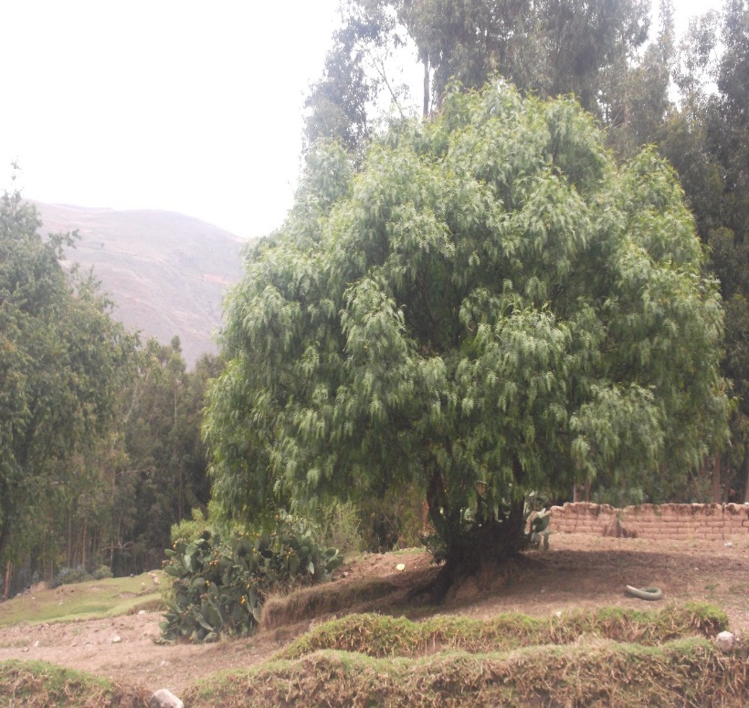

Árbol de molle

**FAUNA**

* Zorzal gris o chihuaco (*Merula serrana*)
* Picaflor (*Trochilus sp*),
* Gorrión (*Zonotrichia Pileata*),
* gavilán (*Buteo poecilochrous*)
* paloma torcasa (*Columbatorcaz*)
* zorro andino (*Duscicyon culpaeus andinus*)
* zorrillo o añas (*Canepactus*

**RESIDUOS SOLIDOS**

El manejo inadecuado de los residuos sólidos contamina el aire, el agua superficial y subterránea, degrada y contamina los suelos cuando se vierten residuos químicos.. Los productos domésticos que contienen ingredientes corrosivos, tóxicos, inflamables o reactivos se consideran desechos domésticos peligrosos. Los productos como pinturas, limpiadores, aceites, baterías y pesticidas, los cuales contienen ingredientes potencialmente peligrosos, requieren un cuidado especial al deshacerse de ellos. El contacto directo o indirecto de la población con estos residuos representa un grave problema sanitario.

** Plan de Desarrollo Concertado Distrito de Huacrapuquio 2020-2030**

**---------------------------------------------------------------------------------------------------------------------------------------**

En el año 2000, se promulgó la Ley 27314, Ley General de Residuos Sólidos, para reducir los impactos nocivos que los residuos generan en la salud y el ambiente. La gestión de los residuos sólidos en el país tiene como finalidad su manejo integral y sostenible, mediante la articulación, integración y compatibilización de las políticas, planes, programas, estrategias y acciones de quienes intervienen en la gestión y el manejo de los residuos sólidos, aplicando los lineamientos de política que se establecen en la Ley.

La Ley General de Residuos Sólidos estableció como principal instrumento para la adecuada gestión y manejo de residuos el Plan Integral de Gestión Ambiental de Residuos Sólidos (PIGARS), el cual debería ser formulado por las municipalidades.

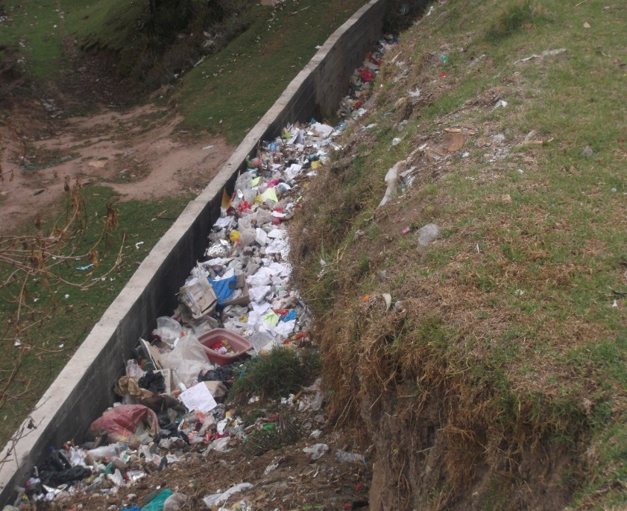

Botadero de residuos sólidos – Huacrapuquio

La municipalidad de Huacrapuquio, no cuenta con una planta de tratamiento de residuos sólidos, la disposición lo realiza en un botadero en el paraje de Cashra Calle, corriendo con ello el peligro de contaminación ambiental, por lo que urge su solución.

**7.SISTEMA DE GESTION DE RIESGO DE DESASTRES**

20
Incorporación de la gestión del riesgo de desastres
Estimación del riesgo
Prevención del riesgo
Reducción del riesgo
Pr...

** Plan de Desarrollo Concertado Distrito de Huacrapuquio 2020-2030**

**---------------------------------------------------------------------------------------------------------------------------------------**

**Vulnerabilidad de la Viviendas**

Una de las características de las viviendas del distrito de Huacrapuquio, es que han sido construidos desde su origen sin ningún o con muy poco criterio de urbanismo y de seguridad y puede llamárseles **vulnerables por origen**.

La vulnerabilidad de Huacrapuquio, es el reflejo del estado individual y colectivo de sus habitantes o tipos de orden ambiental y ecológico, físico, económico, social, entre otros; los mismos que son dinámicos, es decir cambian continuamente con el tiempo, según su nivel de preparación, actitud, comportamiento, normas, condiciones socio-económicas y políticas. A continuación, veamos la vulnerabilidad física de las viviendas en Huacrapuquio, de acuerdo al Censo Nacional del 2017.

El 90 % de las viviendas son de material rustico de adobe y tapia, lo cual sitúa a las viviendas en un nivel alto de vulnerabilidad, frente a los desastres naturales toda vez que son las viviendas con construcciones de material noble (cemento, ladrillo y fierros), que son más resistentes a los efectos de las lluvias.

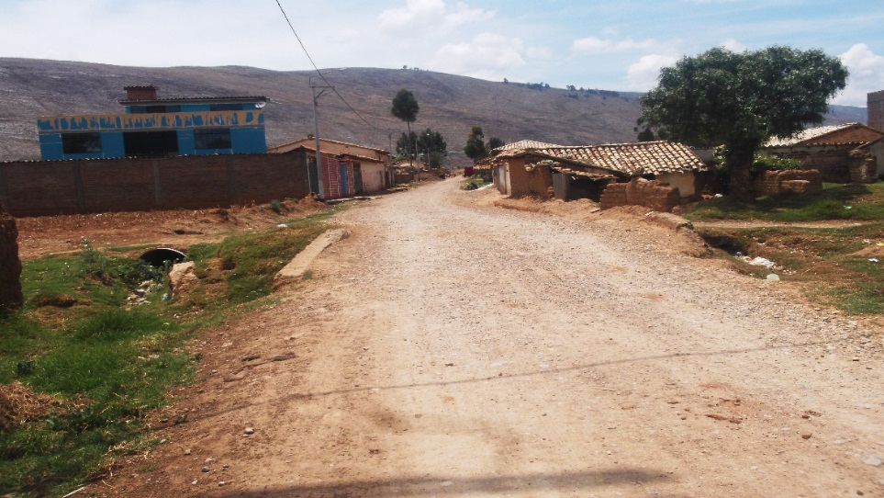

Casas de material rustico susceptible de ser inundado

* 1. **ANALISIS POR EJES ESTRATEGICOS:**

**PROBLEMAS Y POTENCIALIDADES**

**OPORTUNIDADES Y LIMITACIONES.**

**Problemas y Potencialidades**

La estimación de las potencialidades permite identificar en los territorios las razones por las que existen recursos sin utilización o inadecuadamente utilizados. El origen del no uso o mal uso de los recursos se asocia a su vez con restricciones (ausencia o insuficiencia de condiciones) técnicas, económicas, financieras o institucionales. Un aspecto crucial de estas restricciones tiene que ver con la falta o el déficit de infraestructura económica, y particularmente la falta de infraestructura vial.

* Obtener los recursos disponibles (RD) y recursos utilizados (RU) de las fuentes secundarias o consultando a los informantes locales especializados.

** Plan de Desarrollo Concertado Distrito de Huacrapuquio 2020-2030**

**---------------------------------------------------------------------------------------------------------------------------------------**

* Aplicar la formula P = RD – RU para obtener una aproximación a las potencialidades existentes en el territorio distrital.

**Oportunidades y Limitaciones**

* Identificar las restricciones (técnicas, financieras, económicas, institucionales) que impiden aumentar el porcentaje de uso de los RD.
* En términos formales: Donde:
* P = Potencialidades
* RD = Recursos disponibles
* RU = Recursos utilizados
* RU es igual a cero cuando existen recursos sin ningún nivel de utilización

**4.1 Eje Estratégico I: DERECHOS FUNDAMENTALES E INCLUSION SOCIAL**

Los derechos humanos y la inclusión social son componentes fundamentales para alcanzar el desarrollo humano y el desarrollo económico, los derechos humanos son inherentes a toda persona, sin distinción alguna de sexo, origen nacional o étnico, color, religión, lengua o cualquier otra condición. En el Plan Estratégico de Desarrollo Nacional los derechos humanos son transversales a todos los ejes, pues su pleno ejercicio depende del cumplimiento de diferentes objetivos nacionales (como tener una economía competitiva, adecuada infraestructura, acceso a los servicios o un ambiente sano). A partir de ello, es preciso señalar que el eje “Derechos Humanos e Inclusión Social” pone especial énfasis en los derechos civiles, políticos, culturales, económicos y sociales de carácter esencial, que deben ser respetados por todos y que hacen posible la inclusión social de la población en situación de vulnerabilidad.

**CUADRO N° 34**

**PROBLEMAS Y POTENCIALIDADES**

|  |  |  |
| --- | --- | --- |
| **VARIABLE** | **PROBLEMAS** | **POTENCIALIDADES** |
| Estado de pobreza y extrema pobreza | Migración de la población joven  Corrupción en los Programas Sociales | Población en edad de trabajar  Existencia de Programas Sociales |

**CUADRO N° 35**

**OPORTUNIDADES Y LIMITACIONES**

|  |  |  |
| --- | --- | --- |
| **VARIABLE** | **OPORTUNIDADES** | **LIMITACIONES** |
| Población en situación de pobreza | Fortalecimiento de capacidades  La democracia como corriente mundial  Programas Sociales: Pensión 65, Programa Juntos. | Niños que no cuentan con DNI  Población que no cuenta con SIS.  Inexistencia de la Oficina Municipal de Apoyo a las Personas con Discapacidad OMAPED |

** Plan de Desarrollo Concertado Distrito de Huacrapuquio 2020-2030**

**---------------------------------------------------------------------------------------------------------------------------------------**

**4.2 EJE ESTRATEGICO 2: OPORTUNIDADES Y ACCESO A LOS SERVICIOS**

El desarrollo local en Huacrapuquio incluye el acceso equitativo a servicios fundamentales de calidad (educación, salud, agua y saneamiento, electricidad, telecomunicaciones, vivienda y seguridad ciudadana). Entre las **prioridades** más urgentes destaca lograr una educación de calidad y vencer la desnutrición.

**CUADRO N° 36**

**PROBLEMAS Y POTENCIALIDADES**

|  |  |  |
| --- | --- | --- |
| **VARIABLE** | **PROBLEMAS** | **POTENCIALIDADES** |
| Acceso al saneamiento integral básico | * Desnutrición * Anemia * Falta de recursos económicos | * Infraestructura educativa * Personal de educación y salud * Identidad cultural |
| Acceso a servicios públicos de educación | Alumnos con bajo nivel de comprensión lectora y razonamiento matemático | * Personal de educación * Infraestructura educativa |

**CUADRO N° 37**

**OPORTUNIDADES Y LIMITACIONES**

|  |  |  |
| --- | --- | --- |
| **VARIABLE** | **OPORTUNIDADES** | **LIMITACIONES** |
| Acceso al saneamiento integral básico | Financiamiento de entidades públicas y privadas. | - Reducción de la economía familiar por crisis económicas  - Poca cobertura de servicio de salud.  - Servicio de Agua no potabilizada  - Carencia de Alcantarilla para aguas pluviales. . |
| Acceso al servicio público de salud | Presencia de programas sociales  Desarrollo de las ciencias de la salud. | * Lactancia materna inadecuada * Falta de decisión político para la inclusión social |
| Acceso a servicios públicos de educación | Desarrollo de la Tecnología de Información y Comunicación. | * Falta de Equipamiento Educativo * Falta de servicio de Internet a nivel de la población. |

**EJE ESTRATEGICO 3: ESTADO Y GOBERNABILIDAD LOCAL**

Los desafíos para los gobiernos locales son cada día mayores dado que tienen que gestionar y velar por la inversión eficiente de los fondos públicos, atender las exigencias crecientes de la sociedad en lo relacionado al equilibrio ecológico, social, y económico del distrito.

La gobernabilidad local es un concepto que abarca varias dimensiones, se describe como la adecuada y equilibrada correspondencia entre las demandas sociales y las ofertas del

** Plan de Desarrollo Concertado Distrito de Huacrapuquio 2020-2030**

**----------------------------------------------------------------------------------------------------------------------------------------**

gobierno local, o el grado de equilibrio entre las demandas sociales y la capacidad de respuesta del gobierno local.

El debilitamiento del gobierno local de Huacrapuquio, observado a lo largo de los años ha sido producto de múltiples factores: económicos, políticos, ideológicos e institucionales, actualmente su situación y capacidad operativa no le permiten asegurar siempre los bienes y servicios básicos que debería atender.

**CUADRO N° 38**

**PROBLEMAS Y POTENCIALIDADES**

|  |  |  |
| --- | --- | --- |
| **VARIABLE** | **PROBLEMAS** | **POTENCIALIDADES** |
| Práctica de la democracia y transparencia en la gestión del gobierno local | Centralismo Político y económico nacional y regional | Consejo de Coordinación Local CCL fortalece la participación ciudadana |
| Presupuesto Participativo |
| .Comité de Vigilancia del Presupuesto Participativo |
| Rendición de Cuentas de la gestión del gobierno local |

**CUADRO N° 39**

**OPORTUNIDADES Y LIMITACIONES**

|  |  |  |
| --- | --- | --- |
| **VARIABLE** | **OPORTUNIDADES** | **LIMITACIONES** |
| Práctica de la democracia y transparencia en la gestión del gobierno local | Mecanismos y espacios de participación y control ciudadano en la gestión del gobierno local. | Crisis de representatividad política a nivel local |
| Práctica de la democracia y transparencia en la gestión del gobierno local | Mecanismos y espacios de participación y control ciudadano en la gestión del gobierno local | Débil relación horizontal entre las organizaciones sociales, las instituciones públicas y el gobierno local. |

**EJE ESTRATEGICO 4: ECONOMIA Y COMPETITIVIDAD**

**CUADRO N° 40**

**PROBLEMAS Y POTENCIALIDADES**

|  |  |  |
| --- | --- | --- |
| **VARIABLE** | **PROBLEMAS** | **POTENCIALIDADES** |
| Población en edad de trabajar | Falta de espacios de trabajo | Presencia de población en edad de trabajar o económicamente activa |
| Desarrollo del Turismo | Falta de Promoción Turística | Recurso turístico paleontológico tigre dientes de sable |

** Plan de Desarrollo Concertado Distrito de Huacrapuquio 2020-2030**

**----------------------------------------------------------------------------------------------------------------------------------------**

**CUADRO N° 41**

**OPORTUNIDADES LIMITACIONES**

|  |  |  |
| --- | --- | --- |
| **VARIABLE** | **OPORTUNIDADES** | **LIMITACIONES** |
| Población en edad de trabajar | Creciente flujo de turismo interno y externo | Pérdida gradual de su identidad cultural. |
| Terrenos agrícolas de secano | Demanda de productos orgánicos o ecológicos | Falta de canales laterales para el uso adecuado del canal CIMIRM |
| Desarrollo del Turismo | Creciente flujo de turismo interno y externo | Falta de promoción turística |
| Nuevas competencias a los gobiernos locales | Proceso de descentralización otorga nuevas competencias a los gobiernos locales | Las nuevas competencias generan mayor gasto corrientes en la municipalidad |
| Nivel de Inserción a la economía regional | Mercado regional de Huancayo con un alto dinamismo económico | La falta de riego limita su inserción a la economía regional competitivamente |
| Nivel de cumplimiento de metas | .Incentivos económicos a través del Programa de Incentivos a la mejora y modernización municipal | Es insuficiente la transferencia condicionada |

**EJE ESTRATEGICO 5: DESARROLLO E INFRAESTRUCTURA**

**CUADRO N° 42**

**PROBLEMAS Y POTENCIALIDADES**

|  |  |  |
| --- | --- | --- |
| **VARIABLE** | **PROBLEMAS** | **POTENCIALIDADES** |
| Infraestructura Vial | Transporte hacia las zonas de Huarisca y Libertad Alta son menos accesible, especialmente en épocas de lluvias. alimenticios.  **Asfaltado**: 0.82 Kms se hallan en mal estado de conservación.  **Sin afirmar**: 9.06 Kms y 0.71 Kms. Se hallan en mal estado de conservación  **Trocha**: 3.89 Kms y 0.31 Kms, se halla en mal estado de conservación  **Fuente**: DS 011-2016-MTC | **Vía Asfaltado**: de 10.36 Kms -  **Fuente**: DS 011-2016-MTC |

**CUADRO N°43**

**OPORTUNIDADES LIMITACIONES**

|  |  |  |
| --- | --- | --- |
| **VARIABLE** | **OPORTUNIDADES** | **LIMITACIONES** |
| **1.- SALUD:** | Políticas de integración e inclusión, desde el gobierno local | Organizaciones sociales locales débiles. |
| **SANEAMIENTO** | Políticas del estado y Fondos concursables como el Fondo de Inversión de Desarrollo Territorial FIDT, priorizan aspectos de saneamiento. | Poca calidad de los expedientes técnicos a presentarse en los fondos concursables. |

** Plan de Desarrollo Concertado Distrito de Huacrapuquio 2020-2030**

**----------------------------------------------------------------------------------------------------------------------------------------**

**EJE ESTRATEGICO 6:**

**RECURSOS NATURALES, MEDIO AMBIENTE**

**Y GESTION DE RIESGO DE DESASTRES**

**CUADRO N° 44**

**PROBLEMAS Y POTENCIALIDADES**

|  |  |  |
| --- | --- | --- |
| **VARIABLE** | **PROBLEMAS** | **POTENCIALIDADES** |
| Conservación de Recursos Naturales | Deterioro del medio ambiente y recursos naturales | Diversidad de Recursos Naturales: Flora y Fauna |
| Gestión de Residuos Solidos | No se cuenta con Planta de Tratamiento de Residuos Solidos | Limpieza pública municipal |
| Gestión de Aguas Servidas | No se cuenta con Planta de Tratamiento de Aguas servidas – Lagunas de oxidación | Política local, para evitar la contaminación ambiental. |
| Gestión de Riesgo de Desastres | Cambio Climático | Población con capacidad e interés para desarrollar una cultura de prevención. |
| Gestión de Riesgo de Desastres | Población Vulnerable en situación de mayor Riesgo. | Población con capacidad e interés para desarrollar una cultura de prevención. |

**CUADRO N° 45**

**OPORTUNIDADES Y LIMITACIONES**

|  |  |  |
| --- | --- | --- |
| **VARIABLE** | **OPORTUNIDADES** | **LIMITACIONES** |
| Cambio climático | Implementación de Mitigación y Adaptación frente al Cambio Climático. | Falta de educación ambiental |
| Gestión de Residuos Solidos | Existencia de instituciones de cooperación nacional e internacional interesadas en apoyar en la ejecución de proyectos de desarrollo  Sobre cambio climático | Desconocimiento de la población del tratamiento de residuos sólidos |
| Leyes que promueven la protección y conservación del medio ambiente | Ausencia de proyectos de tratamiento de residuos sólidos. |

* 1. FASE 2 DEL CICLO DE PLANEAMIENTO ESTRATEGICO PARA LA MEJORA CONTINUA

EL FUTURO DESEADO

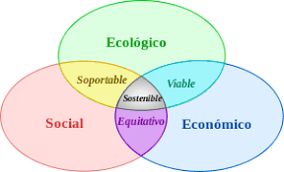

** Plan de Desarrollo Concertado Distrito de Huacrapuquio 2020-2030**

**----------------------------------------------------------------------------------------------------------------------------------------**

**3.2.1 EL FUTURO DESEADO**

En las últimas décadas ha surgido en los campos científicos un movimiento de anticipación que puede ser definido como el esfuerzo de hacer probable el futuro más deseable. Esto es la prospectiva: la actitud de la mente hacia la problemática del porvenir, y se la dimensiona como elemento clave de un estilo de planeación más acorde con las circunstancias actuales.

Conocimiento
integral de la
realidad
Visión
concertada de
futuro al 2030
Actualización de
Políticas y Planes
Implementació...

**ESCENARIOS.**

La construcción de escenarios es un método que ayuda a visualizar futuros alternativos, es proporcionada por la prospectiva que es definida como la ciencia de planificar desde el futuro, tomando consideraciones en el presente.

Los escenarios son representaciones del futuro de un sistema o de un proceso, también se pueden definir como la descripción de una situación futura y los procedimientos para hacerla factible.

"Un escenario es un retrato a futuro, ver y aprehender los [problemas](https://www.monografias.com/trabajos15/calidad-serv/calidad-serv.shtml#PLANT), desafíos y oportunidades y sus circunstancias que pueden presentarse. Un escenario no es una predicción de un pronóstico específico por sí mismo; preferentemente, es una [**descripción**](http://monografias.com/trabajos10/anali/anali.shtml) de qué puede ocurrir. Los escenarios describen [**eventos**](https://www.monografias.com/trabajos13/gaita/gaita.shtml) y tendencias y cómo ellas pueden evolucionar. El futuro nunca podrá ser exacta y completamente conocido debido a la multiplicidad de fuerzas que lo configuran, su complejidad y sus interacciones"

** Plan de Desarrollo Concertado Distrito de Huacrapuquio 2020-2030**

**----------------------------------------------------------------------------------------------------------------------------------------**

**Escenario probable o tendencial:**

Es el futuro más probable de ocurrir de acuerdo a la persistencia de las tendencias actuales, es el escenario que trata de mostrar lo que sucederá si las cosas siguen como van. No obstante, se requiere explicar cuáles son los factores históricos, o nuevos que influyen o contribuyen a que la tendencia esperada sea similar a la actual, es decir, se necesita precisar aquellos factores que hacen que la tendencia tienda a reforzarse.

**Escenario deseable:**

Este escenario está directamente vinculado a los sueños y anhelos de los pobladores y autoridades, son los escenarios que los actores desean llegar, también pueden ser calificados como los escenarios más convenientes y no necesariamente son realizables.

**Escenario posible o apuesta:**

Este escenario es el resultado de contrastar el escenario tendencial con el escenario deseable. Es el escenario con mayor probabilidad de llegar a ser real, para lo cual se debe trabajar de manera ordenada en el cumplimiento de todos los proyectos contemplados en el PDC, así como sus lineamientos políticos

1. **ESCENARIO DESEABLE - HUACRAPUQUIO**

El modelo deseable del territorio es decir cómo se verá el distrito de Huacrapuquio al 2030, se articula a la Pre-imagen de futuro del Perú al 2050.

**Articulación con la pre imagen de futuro Perú al 2030**

 **Al 2030 todas las personas pueden realizar su potencial.**

El nivel de vida se viene mejorando en Huacrapuquio, reduciendo la pobreza, Al 2030, el nivel de pobreza se reducirá a 20 % y el de pobreza extrema a 5 %.

Se han desarrollado esfuerzos concertados para la conservación y gestión sostenible de los recursos naturales, tomando medidas urgentes para hacer frente al cambio climático**.**

El distrito de Huacrapuquio, goza con adecuados niveles de calidad ambiental mediante el aprovechamiento y conservación sostenible de sus recursos naturales y se ha desarrollado la cultura de prevención y atención de la gestión de riesgo de desastres, la población es menos vulnerable ante peligros antrópicos y físicos

** Plan de Desarrollo Concertado Distrito de Huacrapuquio 2020-2030**

**----------------------------------------------------------------------------------------------------------------------------------------**

Todas las personas gozan de una vida próspera y plena, con empleo digno y en armonía con la naturaleza, considerando reservas de recursos para el bienestar futuro.

Huacrapuquio, se ha posicionado como uno de los distritos competitivos de la provincia de Huancayo.

 **La sociedad peruana es pacífica, justa e inclusiva, libre del temor y de la violencia; sin corrupción ni discriminación y con igualdad de oportunidades.**

La prestación de bienes y servicios públicos son de calidad con enfoque intercultural.

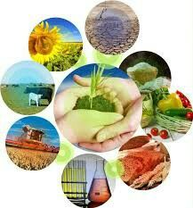**Se han fortalecido las alianzas para alcanzar el desarrollo sostenible, en correspondencia con el respeto universal de los derechos humanos, sin dejar a nadie atrás**

El distrito de Huacrapuquio, es un referente provincial, porque respeta y conserva la diversidad cultural de la población.

**Descripción del Modelo Deseable del Territorio al 2030 - Huacrapuquio**

Al año 2030, Huacrapuquio, es un distrito competitivo, sostenible, inclusivo y participativo, donde su población cuenta con adecuados niveles de vida. respeta y revalora la diversidad cultural expresada en diferentes manifestaciones culturales, difunde sus saberes tradicionales y garantiza servicios con pertinencia intercultural, promoviendo la inclusión social.

Se ha incrementado y mejorado los servicios básicos, la prestación de servicios de salud, en educación, los niveles de aprendizaje han mejorado, se ha mejorado la infraestructura y equipamiento en las instituciones educativas y de salud.

La población ha incrementado su percepción de confianza en las instituciones públicas, lo cual ha mejorado la gobernabilidad en el distrito,

Al 2030, se ha mejorado las capacidades económicas productivas de la población, como resultado de la mejora en la conectividad de vías de transporte y el uso sostenible de suelos de acuerdo con su vocación productiva,

Huacrapuquio, ha implementado una adecuada gestión de riesgo de desastres, se ha implementado capacidades de gestión de resiliencia mediante la identificación de zonas seguras. También se ha fortalecido las capacidades de preparación y respuesta inmediata de la población frente a emergencias de desastres.

** Plan de Desarrollo Concertado Distrito de Huacrapuquio 2020-2030**

**----------------------------------------------------------------------------------------------------------------------------------------**

**LA VISION**

“Nosotros, los integrantes del Foro del Acuerdo Nacional, conscientes de nuestro compromiso de trabajar unidos para lograr el bienestar de la población en todo el territorio nacional, luego de un profundo debate y reflexión, hemos aprobado por consenso la Visión del Perú al 2050”

**VISION DEL PERU AL 2050**

“Al 2050, somos un país democrático, respetuoso del Estado de derecho y de la institucionalidad, integrado al mundo y proyectado hacia un futuro que garantiza la defensa de la persona humana y de su dignidad en todo el territorio nacional.Estamos orgullosos de nuestra identidad, propia de la diversidad étnica, cultural y lingüística del país.

Respetamos nuestra historia y patrimonio milenario, y protegemos nuestra biodiversidad.

El Estado constitucional es unitario y descentralizado. Su accionar es ético, transparente, eficaz, eficiente, moderno y con enfoque intercultural. Juntos, hemos logrado un desarrollo inclusivo, en igualdad de oportunidades, competitivo y sostenible en todo el territorio nacional, que ha permitido erradicar la pobreza extrema y asegurar el fortalecimiento de la familia.” **Fuente**: Acuerdo del Foro Nacional

**VISION DE DESARROLLO REGION JUNIN AL 2030**

“Junín al 2030 integrado, moderno, transparente y ordenado, tiene alto nivel de desarrollo humano, ciudadanos emprendedores y exitosos, con acceso pleno a servicios básicos y especializados de calidad, crecimiento económico, industrializado y aprovechamiento sostenible de la biodiversidad y ecosistemas; vigoriza el proceso de grandes cambios y lidera la región centro.” **Fuente:** PDRC Junín al 2030

**VISION DEL DISTRITO DE HUACRAPUQUIO AL 2030**

Huacrapuquio, es un distrito que viene construyendo una mejor calidad de vida y desarrollo humano, con identidad cultural fortalecida; cuida su medio ambiente en forma sostenible, competitivo en la producción agropecuaria y turística. Con participación de sus instituciones y organizaciones en la gestión de gobierno local,Fortalecerán la gobernabilidad local.

**1**. Se aspira que el distrito posea una identidad cultural fortalecida, dentro de una visión de construcción hacia el futuro, donde cada habitante se identifique con el distrito en sus valores culturales y sociales,

**2**. Con cuidado del Medio Ambiente Sostenible, que garantice una mejor calidad de vida de las generaciones futuras. Es tener en cuenta el cuidado del medio ambiente y aspira a tener un distrito ecológico y tratamiento de sus aguas servidas

FASE 3 DEL CICLO DE PLANEAMIENTO ESTRATEGICO PARA LA MEJORA CONTINUA

**FASE 3: POLITICAS Y PLANES COORDINADOS**

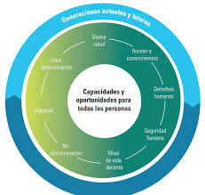

** Plan de Desarrollo Concertado Distrito de Huacrapuquio 2020-2030**

**----------------------------------------------------------------------------------------------------------------------------------------**

**FASE 3: POLITICAS Y PLANES COORDINADOS**

**POLÍTICA LOCAL**

La declaración política del distrito de Huacrapuquio tiene la finalidad de impulsar el desarrollo territorial mediante el cierre de brechas socioeconómicas además incorpora enfoques de interculturalidad, sostenibilidad ambiental y la prevención ante riesgos y desastres, con el fin de constituir un distrito competitivo, sostenible, inclusivo y participativo.

Las políticas públicas:

• Son soluciones específicas de cómo manejar los asuntos públicos.

• Políticas del desarrollo, permiten orientar la gestión de un gobierno para alcanzar sus objetivos.

• El diseño, gestión y evaluación de las políticas públicas son una parte fundamental del quehacer del gobierno

Las **Políticas locales** son fundamentales para el desarrollo de un municipio y sus habitantes, las mismas buscan generar bienestar social colectivo e individual y mejorar las condiciones de vida de la población en lo relacionado con la educación, la salud, la vivienda, los servicios **públicos**, entre otros aspectos.

**3.1 LINEAMIENTOS DE POLITICA POR EJES ESTRATEGICOS**

**EJE ESTRATEGICO 1: DERECHOS HUMANOS Y DIGNIDAD DE LAS PERSONAS**

**LINEAMIENTOS DE POLÍTICA**

**Derechos Humanos:**

* Promover el cambio de actitudes en la sociedad, eliminando paulatinamente la violencia familiar y consolidando el núcleo básico familiar, fortaleciendo la cohesión social, la cultura de paz, la solidaridad y la vigencia de los valores éticos y morales.

**Democratización:**

* Afirmar el respeto a la diversidad cultural a través de un proceso participativo que permita la construcción de una visión compartida e incluyente, orientada a la generación de sus políticas públicas y proyectos de desarrollo, y que propicie el derecho a la identidad y el resguardo de las garantías y libertades fundamentales.

**Promoción de la equidad:**

* Propiciar la disminución de la desigualdad de ingresos y la erradicación de la pobreza y la pobreza extrema

**PRIORIDAD**

1. Erradicar la pobreza y la pobreza extrema.

** Plan de Desarrollo Concertado Distrito de Huacrapuquio 2020-2030**

**----------------------------------------------------------------------------------------------------------------------------------------**

**EJE ESTRATEGICO 2: OPORTUNIDADES Y ACCESO A LOS SERVICIOS**

**LINEAMIENTOS DE POLÍTICA**

**Educación**

1. Asegurar la buena calidad educativa y la aplicación de buenas prácticas pedagógicas, con instituciones acogedoras e integradoras.
2. Mejorar el aprendizaje de todos los estudiantes, desarrollando sus capacidades humanas y valores éticos.

**Salud y Aseguramiento**

1. Promover el enfoque preventivo y controlar las enfermedades transmisibles.
2. Promover la ampliación de la cobertura del Seguro Integral de Salud. SIS.

**Vivienda y Servicios Básicos**

* 1. Promover la inversión pública y privada para ampliar el acceso de la población a los servicios de agua y desagüe, recolección y disposición final de residuos sólidos, electricidad y telecomunicaciones,

**PRIORIDAD**

1. Erradicar la desnutrición infantil y de las madres gestantes.

**OBJETIVO ESTRATEGICO 3: ESTADO Y GOBERNABILIDAD LOCAL**

**OBJETIVO GENERAL**: Gobierno Local democrático que funciona con eficacia, eficiencia, transparencia y participativo al servicio de la ciudadanía.

**Objetivo específico 1**: Transparencia y eficacia de la administración pública al servicio de los derechos de las personas en general, con revaloración de los servidores y funcionarios públicos

**Objetivo Especifico 2**: Fortalecer la modernización de la gestión del gobierno local.

**LINEAMIENTOS DE POLÍTICA**

**Gobierno Local**

Mejorar la Gestión del Gobierno Local, asegurando su presencia en todo el territorio local, incrementando la cobertura, eficiencia y calidad de sus servicios y la celeridad en la atención de trámites.

**Gobernabilidad**

Fortalecer los espacios y mecanismos de participación ciudadana en las decisiones públicas, afianzando su capacidad de fiscalización y garantizando la transparencia de la información pública y la rendición de cuentas

Generalizar la planificación participativa y concertada, sobre la base de una visión compartida de futuro, de forma tal que se logre la cohesión social necesaria para alcanzar los objetivos de desarrollo en el mediano y largo plazo.

**Seguridad Ciudadana**

Propiciar una cultura cívica de paz, de respeto a la ley y las normas de convivencia, promoviendo una educación y una ética pública que incidan en el respeto de los derechos humanos, y sensibilizar a la ciudadanía contra la violencia.

**PRIORIDADES**

1. Mejora de la Gestión de Gobierno Local.
2. Recuperación de la credibilidad del gobierno local.
3. Garantizar la seguridad ciudadana.

** Plan de Desarrollo Concertado Distrito de Huacrapuquio 2020-2030**

**----------------------------------------------------------------------------------------------------------------------------------------**

**EJE ESTRATEGICO 4: DESARROLLO ECONOMICO Y COMPETITIVIDAD**

**Objetivo Estratégico Territorial Principal:** “Desarrollar una economía diversificada, con crecimiento sostenible, generadora de empleo digno

**Objetivos Estratégico Territoriales Específicos:**

1. Fortalecer la capacidad productiva de los productores agropecuarios
2. Promover el ecoturismo y turismo vivencial

**LINEAMIENTOS DE POLITICA**

Promover la construcción de una economía con estructura productiva diversificada, intensiva con aplicación de la tecnología, y que permita generar igualdad de oportunidades, empleo digno; para así poder tener tasas de crecimiento sostenibles en el tiempo.

**PRIORIDADES**

1. Crecimiento económico sostenido.
2. Diversificación productiva.

**EJE ESTRATEGICO 5: DESARROLLO LOCAL E INFRAESTRUCTURA**

**Objetivos Estratégicos:**

1. Promover infraestructura de desarrollo económico y social de calidad
2. Desarrollar el territorio con mayor cohesión en lo físico, económico, social e institucional.

**Acciones Estratégicas:**

Promover el fortalecimiento de capacidades de los funcionarios locales para elaborar los estudios técnicos que requieren los proyectos de inversión

**LINEAMIENTOS DE POLITICA**

* Lograr la cohesión territorial competitiva, sustentada en el desarrollo de sus potencialidades económicas, de sus recursos naturales y las capacidades de la población.

**PRIORIDADES**

1. Cohesión territorial competitiva.
2. Construcción de Infraestructura social y productiva de calidad.

**EJE ESTRATEGICO 6: MEDIO AMBIENTE Y GESTION DE RIESGO DE DESASTRES**

**Objetivo Principal:**  Aprovechamiento eficiente, responsable y sostenible de la diversidad biológica, asegurando una calidad ambiental adecuada para la vida saludable de las personas y el desarrollo sostenible de la localidad.

**Objetivos Estratégicos:**

**OE6.1** Promover la Conservación de los recursos naturales

**OE6.2.** Promover la Gestión de aguas residuales

** Plan de Desarrollo Concertado Distrito de Huacrapuquio 2020-2030**

**----------------------------------------------------------------------------------------------------------------------------------------**

**OE6.3**. Fortalecer la Gestión de residuos sólidos

**OE6.4**. Fortalecer la gestión de riesgos de desastres naturales

**Lineamientos de Política:**

1. Manejo adecuado de residuos sólidos, impulsando una cultura de clasificación desde la población misma
2. Manejo adecuado y sostenible de los recursos hídricos.
3. Promulgas marcos normativos dentro de la competencia municipal, declarar zonas protegidas de recursos forestales para evitar la tala indiscrimada de árboles y arbustos.
4. Promover el cambio hacia el crecimiento verde, de modo que se favorezca el uso eficiente y sostenible de los recursos naturales, para el logro de una calidad ambiental adecuada.

**PRIORIDADES**

1. Aprovechamiento sostenible de la diversidad biológica.

2. Ambiente saludable y gestión de recursos hídricos.

3. Riesgo de desastres y vulnerabilidad ante el cambio climático

** Plan de Desarrollo Concertado Distrito de Huacrapuquio 2020-2030**

**----------------------------------------------------------------------------------------------------------------------------------------**

3-2 MATRIZ DE OBJETIVOS ESTRATEGICOS TERRITORIALES / ACCIONES ESTRATEGICOS TERRITORIALES

|  |  |  |  |  |  |  |  |  |  |  |
| --- | --- | --- | --- | --- | --- | --- | --- | --- | --- | --- |
| **OET / AET** | | **INDICADOR** | **Responsable del cumplimiento de OET / AET** | **LINEA BASE** | | **LOGROS ESPERADOS** | | | | |
| **CODIGO** | **ENUNCIADO** | **AÑO** | **VALOR** | **2022** | **2024** | **2026** | **2028** | **2030** |
| OET.01 | “Ejercicio efectivo de los derechos humanos y dignidad de las personas, con inclusión social de la población más pobre y vulnerable | Porcentaje de Incidencia de la pobreza | Municipalidad Distrital de Huacrapuqio | 2020 | Población en situación de pobreza 42.9 % | Población en situación de pobreza 42 % | Población en situación de pobreza 41 % | Población en situación de pobreza 40 % | Población en situación de pobreza 39 % | Población en situación de pobreza 38 % |
| Porcentaje de Incidencia de la pobreza extrema | Municipalidad Distrital de Huacrapuqio | 2020 | Población en situación de Pobreza Extrema 8.9 % | Población en situación de Pobreza Extrema 8.5 % | Población en situación de Pobreza Extrema 8 % | Población en situación de Pobreza Extrema 7.5 % | Población en situación de Pobreza Extrema 7 % | Población en situación de Pobreza Extrema 6.5 % |
| **ACCIONES ESTRATEGICAS DEL OET.01** | | | | | | | | | | |
| AET.01.01 | Fomentar la no violencia y maltrato familiar. |  | Sub prefecto  PNP | 2020 | X | X | X | X | X | X |
| AET.01.02 | Incorporar componentes de tipo productivo en las acciones y programas sociales |  | Municipalidad distrital de Huacrapuquio | 2020 | X | X | X | X | X | X |
| AET.01.03 | Implementar sistemas de seguimiento y monitoreo a los programas sociales. |  | Municipalidad distrital de Huacrapuquio | 2020 | X | X | X | X | X | X |
| AET.01.04 | Fortalecer las capacidades en seguridad alimentaria de las familias |  | Municipalidad distrital de Huacrapuquio | 2020 | X | X | X | X | X | X |
| AET.01.05 | Fortalecer los espacios de participación, concertación y control ciudadano |  | Municipalidad distrital de Huacrapuquio | 2020 | X | X | X | X | X | X |
| AET.01.06 | Fortalecer las capacidades de los representantes de las organizaciones sociales. |  | Municipalidad distrital de Huacrapuquio | 2020 | X | X | X | X | X | X |

** Plan de Desarrollo Concertado Distrito de Huacrapuquio 2020-2030**

**----------------------------------------------------------------------------------------------------------------------------------------**

|  |  |  |  |  |  |  |  |  |  |  |
| --- | --- | --- | --- | --- | --- | --- | --- | --- | --- | --- |
| **OET / AET** | | **INDICADOR** | **Responsable cumplimiento de OET / AET** | **LINEA BASE** | | **LOGROS ESPERADOS** | | | | |
| **CODIGO** | **ENUNCIADO** | **AÑO** | **VALOR** | **2022** | **2024** | **2026** | **2028** | **2030** |
| OET.02.01 | Igualdad de oportunidades y acceso universal a los servicios básicos | Porcentaje de niños menores de 5 años con anemia | SECTOR SALUD Y MDH | 2020 | El 36.4 % de niños menores de 5 años tienen anemia. | El 35 % de niños menores de 5 años tienen anemia. | El 33 % de niños menores de 5 años tienen anemia. | El 32 % de niños menores de 5 años tienen anemia. | El 31 % de niños menores de 5 años tienen anemia. | El 30 % de niños menores de 5 años tienen anemia. |
| Porcentaje de niños menores de 5 años con desnutrición | SALUD Y MDH | 2020 | El 21.3 % de niños se hallan en estado de desnutrición. | El 20 % de niños se hallan en estado de desnutrición | El 19 % de niños se hallan en estado de desnutrición | El 18 % de niños se hallan en estado de desnutrición | El 17 % de niños se hallan en estado de desnutrición | El 16% de niños se hallan en estado de desnutrición |
| Porcentaje de estudiantes en el nivel satisfactorio de comprensión lectora – 2do primaria | SECTOR EDUCACION | 2020 | Estudiantes con nivel satisfactorio  comprensión lectora 42.9 % | Estudiantes con nivel satisfactorio  comprensión lectora 44 % | Estudiantes con nivel satisfactorio  comprensión lectora 46 % | Estudiantes con nivel satisfactorio  comprensión lectora 48 % | Estudiantes con nivel satisfactorio  comprensión lectora 50 % | Estudiantes con nivel satisfactorio  comprensión lectora 52 % |
| Porcentaje de estudiantes en el nivel satisfactorio en comprensión lectora 2do secundaria | SECTOR EDUCACION | 2020 | Estudiantes con nivel satisfactorio comprensión lectora 12 % | Estudiantes con nivel satisfactorio comprensión lectora 16 % | Estudiantes con nivel satisfactorio comprensión lectora 20 % | Estudiantes con nivel satisfactorio comprensión lectora 24 % | Estudiantes con nivel satisfactorio comprensión lectora 28 % | Estudiantes con nivel satisfactorio comprensión lectora 32 % |
| % Viviendas que cuentan con servicio de agua potable | Municipalidad Distrital de Huacrapuqio | 2020 | El 83.06 % de viviendas cuentan con servicio de agua potable. | El 85 % de viviendas cuentan con servicio de agua potable | El 87 % de viviendas cuentan con servicio de agua potable | El 88 % de viviendas cuentan con servicio de agua potable | El 90 % de viviendas cuentan con servicio de agua potable | El 95 % de viviendas cuentan con servicio de agua potable |
|  |  | % de Viviendas que cuentan con servicio higiénico | Municipalidad Distrital de Huacrapuqio | 2020 | El 52.42 % de Viviendas cuentan con servicio higiénico | El 50 % de Viviendas cuentan con servicio higiénico | El 55 % de Viviendas cuentan con servicio higiénico | El 60 % de Viviendas cuentan con servicio higiénico | El 65 % de Viviendas cuentan con servicio higiénico | El 70 % de Viviendas cuentan con servicio higiénico |
| % Viviendas que cuentan con servicio de energía eléctrica | ELECTROCENTRO | 2020 | El 76.87 % de Viviendas cuentan con servicio de energía eléctrica. | El 80 % de Viviendas cuentan con servicio de energía eléctrica | El 82 % de Viviendas cuentan con servicio de energía eléctrica | El 84 % de Viviendas cuentan con servicio de energía eléctrica | El 86 % de Viviendas cuentan con servicio de energía eléctrica | El 88 % de Viviendas cuentan con servicio de energía eléctrica |
| **ACCIONES ESTRATEGICAS DEL OET.02** | | | | | | | | | | |
| AET.02.01  AET.02.02  AET.02.03  AET.02.04  AET.02.05  AET.02.06 | Dar acceso a servicios básicos adecuados de agua, desagüe y electricidad |  | Municipalidad Distrital de Huacrapuquio | X | X | X | X | X | X | X |
| Promover el saneamiento básico de agua y desagüe |  | Municipalidad Distrital de Huacrapuquio | X | X | X | X | X | X | X |
| Orientar las actividades de los beneficiarios de los programas sociales en aspectos productivos |  | Municipalidad Distrital de Huacrapuquio | X | X | X | X | X | X | X |
| Promover servicio de salud oportuna y de calidad |  | Sector Salud | X | X | X | X | X | X | X |
| Dotar a las instituciones educativas de todos los niveles limplementación de Tecnologías de Información y Comunicación TIC. |  | Municipalidad Distrital de Huacrapuquio | X | X | X | X | X | X | X |
| Fortalecimiento de capacidades pedagógicas en los docentes |  | Municipalidad Distrital de Huacrapuquio | X | X | X | X | X | X | X |

** Plan de Desarrollo Concertado Distrito de Huacrapuquio 2020-2030**

**----------------------------------------------------------------------------------------------------------------------------------------**

|  |  |  |  |  |  |  |  |  |  |  |
| --- | --- | --- | --- | --- | --- | --- | --- | --- | --- | --- |
| **OET / AET** | | **INDICADOR** | **Responsable cumplimiento de OET / AET** | **LINEA BASE** | | **LOGROS ESPERADOS** | | | | |
| **CODIGO** | **ENUNCIADO** | **AÑO** | **VALOR** | **2022** | **2024** | **2026** | **2028** | **2030** |
| OET,03 | Gobierno Local democrático funciona con eficacia, eficiencia, transparencia y participativo al servicio de la ciudadanía | Gobernabilidad Local | Municipalidad Distrital de Huacrapuqio | 2020 |  |  |  | . |  | . |
| **ACCIONES ESTRATEGICAS DEL OET.03** | | | | | | | | | | |
| AET.03.01 | Fortalecimiento e institucionalización de los mecanismos de participación ciudadana y consulta pública que permitan la captación de las demandas sociales |  | Municipalidad Distrital de Huacrapuquio | X | X | X | X | X | X | X |
| AET.03.02 | Institucionalizar el diálogo y la concertación entre el gobierno local y la población a fin de promover y asegurar relaciones de cooperación en beneficio de la ciudadanía |  | Municipalidad Distrital de Huacrapuquio | X | X | X | X | X | X | X |
| AET.03.03 | Articular, simplificar y actualizar los sistemas administrativos y promover un funcionamiento eficaz |  | Municipalidad Distrital de Huacrapuquio | X | X | X | X | X | X | X |
| AET.03.04 | Adecuar la regulación, las normas de procedimiento y promover la simplificación de los trámites administrativos |  | Municipalidad Distrital de Huacrapuquio | X | X | X | X | X | X | X |

** Plan de Desarrollo Concertado Distrito de Huacrapuquio 2020-2030**

**----------------------------------------------------------------------------------------------------------------------------------------**

|  |  |  |  |  |  |  |  |  |  |  |
| --- | --- | --- | --- | --- | --- | --- | --- | --- | --- | --- |
| **OET / AET** | | **INDICADOR** | **Responsable cumplimiento de OET / AET** | **LINEA BASE** | | **LOGROS ESPERADOS** | | | | |
| **CODIGO** | **ENUNCIADO** | **AÑO** | **VALOR** | **2022** | **2024** | **2026** | **2028** | **2030** |
| OET.04 | Desarrollar una economía agrícola diversificada, con crecimiento sostenible. | Terrenos agrícolas con riego | Municipalidad Distrital de Huacrapuquio | 2020 | 0.41 Has de terreno agrícola con riego. | 1 Has de terreno agrícola con riego | 2 Has de terreno agrícola con riego | 3 Has de terreno agrícola con riego | 4 Has de terreno agrícola con riego | 5 Has de terreno agrícola con riego |
| **ACCIONES ESTRATEGICAS DEL OET.04** | | | | | | | | | | |
| AET.04.01 | Promover el fortalecimiento de capacidades de los funcionarios locales para elaborar los estudios técnicos que requieren los proyectos de inversión |  | Municipalidad Distrital de Huacrapuquio | X | X | X | X | X | X | X |
| AET.04.02 | Establecer mecanismos de apoyo para el desarrollo de la actividad agropecuaria, artesanía y turismo |  | Municipalidad Distrital de Huacrapuquio | X | X | X | X | X | X | X |
| AET.04.03 | Impulsar el desarrollo de una cultura emprendedora con capacidades de gestión |  | Municipalidad Distrital de Huacrapuquio | X | X | X | X | X | X | X |
| AET.04.04 | Promover la innovación tecnológica, productivas y la articulación a mercados |  | Municipalidad Distrital de Huacrapuquio | X | X | X | X | X | X | X |

** Plan de Desarrollo Concertado Distrito de Huacrapuquio 2020-2030**

**----------------------------------------------------------------------------------------------------------------------------------------**

|  |  |  |  |  |  |  |  |  |  |  |
| --- | --- | --- | --- | --- | --- | --- | --- | --- | --- | --- |
| **OET / AET** | | **INDICADOR** | **Responsable cumplimiento de OET / AET** | **LINEA BASE** | | **LOGROS ESPERADOS** | | | | |
| **CODIGO** | **ENUNCIADO** | **AÑO** | **VALOR** | **2022** | **2024** | **2026** | **2028** | **2030** |
| OET,05 | Territorio agrícola con provisión de infraestructura de riego asegurada. . | % de productores con terrenos agrícolas con riego | Municipalidad Distrital de Huacrapuqio | 2020 | 0,41 % de productores con terrenos agrícolas con riego | 1 % de productores con terrenos agrícolas con riego | 3 % de productores con terrenos agrícolas con riego | . 4 % de productores con terrenos agrícolas con riego | 5 % de productores con terrenos agrícolas con riego | . 6 % de productores con terrenos agrícolas con riego |
| **ACCIONES ESTRATEGICAS DEL OET.05** | | | | | | | | | | |
| AET.05.01 | Promover el fortalecimiento de capacidades de los funcionarios locales para elaborar los estudios técnicos que requieren los proyectos de inversión |  | Municipalidad Distrital de Huacrapuquio |  | X | X | X | X | X | X |
|  | Desarrollar y promover la inversión para el desarrollo de la infraestructura de los sistemas de riego, con criterios de sostenibilidad, productividad y competitividad |  |  |  | X | X | X | X | X | X |
|  | Institucionalizar el proceso de planeamiento estratégico con enfoque territorial, corredores económicos y la gestión de riesgos de desastres |  |  |  | X | X | X | X | X | X |

** Plan de Desarrollo Concertado Distrito de Huacrapuquio 2020-2030**

**----------------------------------------------------------------------------------------------------------------------------------------**

|  |  |  |  |  |  |  |  |  |  |  |
| --- | --- | --- | --- | --- | --- | --- | --- | --- | --- | --- |
| **OET / AET** | | **INDICADOR** | **Responsable cumplimiento de OET / AET** | **LINEA BASE** | | **LOGROS ESPERADOS** | | | | |
| **CODIGO** | **ENUNCIADO** | **AÑO** | **VALOR** | **2022** | **2024** | **2026** | **2028** | **2030** |
| OET,06 | Aprovechar en forma eficiente, responsable y sostenible de sus recursos de terrenos agrícolas. | Porcentaje de productores con terrenos agrícolas con riego | Municipalidad Distrital de Huacrapuqio | 2020 | 0,41 % de productores con terrenos agrícolas con riego | 1 % de productores con terrenos agrícolas con riego | 2 % de productores con terrenos agrícolas con riego | . 3 % de productores con terrenos agrícolas con riego | 4 % de productores con terrenos agrícolas con riego | . 5 % de productores con terrenos agrícolas con riego |
| **ACCIONES ESTRATEGICAS DEL OET.06** | | | | | | | | | | |
| AET.06.01 | Realizar campañas de forestación y reforestación a nivel distrital con participación de las comunidades campesinas de La Breña y Huacrapuquio |  | Municipalidad Distrital de Huacrapuquio |  | X | X | X | X | X | X |
| AET.06.02 | Inventariar y evaluar los recursos naturales |  |  |  | X | X | X | X | X | X |
| AET.06.03 | Implementar planta de tratamiento de residuos sólidos. |  |  |  | X | X | X | X | X | X |
| AET.06.04 | Sensibilizar a la población para la segregación y recolección selectiva de residuos sólidos |  |  |  | X | X | X | X | X | X |
| AET.06.05 | Realizar la limpieza del canal CIMIRM |  |  |  | X | X | X | X | X | X |
| AET.06.06 | Elaborar el Plan de Prevención y Reducción de Riesgo de Desastres |  |  |  | X | X | X | X | X | X |
| AET.06.07 | Implementar el comité de defensa civil. |  |  |  | X | X | X | X | X | X |

** Plan de Desarrollo Concertado Distrito de Huacrapuquio 2020-2030**

**----------------------------------------------------------------------------------------------------------------------------------------**

3.3 Articulación del PDC con el Plan de Desarrollo Regional Concertado

|  |  |  |  |  |  |  |  |  |
| --- | --- | --- | --- | --- | --- | --- | --- | --- |
| **OBJETIVO REGIONAL** | | **OBJETIVO ESPECIFICO** | | | **OBJETIVO ESTRATEGICO TERRITORIAL** | | | **Explicación de relación causal con OER** |
| **CODIGO** | **ENUNCIADO** | **CODIGO** | **ENUNCIADO** | **Nombre del Indicador** | **CODIGO** | **ENUNCIADO** | **Nombre del Indicador** |
| OR.01 | Pleno ejercicio de los derechos humanos con dignidad | OER.01 | Minimizar la Extrema Pobreza y minimizar la Pobreza | Porcentaje de la Incidencia de la pobreza total | OET.01 | Ejercicio efectivo de los derechos humanos y dignidad de las personas, con inclusión social de la población más pobre y vulnerable | Porcentaje de Incidencia de la pobreza |  |
|  |  |  |  | Porcentaje de la Incidencia en pobreza extrema |  |  | Porcentaje de Incidencia de la pobreza extrema |  |
| OR.02 | Acceso igualitario a los servicios de calidad para desarrollo de capacidades. | OER.02 | Mejoramiento de la calidad educativa para todos | % aprobación comprensión lectora 2do. Grado | OET.01 | Igualdad de oportunidades y acceso universal a los servicios básicos | Porcentaje de estudiantes en el nivel satisfactorio de comprensión lectora – 4to primaria |  |
|  |  |  |  | % aprobación razonamiento matemático 2do. Grado |  |  | Porcentaje de estudiantes en el nivel satisfactorio en matemática 4to primaria |  |
|  |  | OER.03 | Calidad en la Prestación del servicio de salud | % de niños menores de 5 años con desnutrición crónica |  |  | Porcentaje de niños menores de 5 años con anemia |  |
| OR.03 | Lograr una gestión de calidad y gobernabilidad con progreso y paz social | OER.4 | Fortalecer la institucionalización de la transparencia en la gestión pública |  |  | Gobierno Local democrático funciona con eficacia, eficiencia, transparencia y participativo al servicio de la ciudadanía |  |  |

Articulación del PDC con el Plan de Desarrollo Regional Concertado

|  |  |  |  |  |  |  |  |  |
| --- | --- | --- | --- | --- | --- | --- | --- | --- |
| **OBJETIVO REGIONAL** | | **OBJETIVO ESPECIFICO** | | | **OBJETIVO ESTRATEGICO TERRITORIAL** | | | **Explicación de relación causal con OER** |
| **CODIGO** | **ENUNCIADO** | **CODIGO** | **ENUNCIADO** | **Nombre del Indicador** | **CODIGO** | **ENUNCIADO** | **Nombre del Indicador** |
| OR.04 | Alcanzar el crecimiento económico sostenido con alto empleo. | OER,06 | Alcanzar la diversificación productiva, sustentable en la región, y modernizando la pequeña y mediana Industria. | Proporción del Sector Secundario (Manufactura y Construcción en VAB | OET.01 | Desarrollar una economía diversificada, con crecimiento sostenible, generadora de empleo digno | % de terrenos agrícolas con riego |  |
| OR.05 | Lograr el desarrollo regional equilibrado e infraestructura | OER.07 | Contar con la infraestructura básica suficiente para lograr el desarrollo departamental | % de asfaltado de la red vial departamental |  | Territorio cohesionado y organizado con provisión asegurada de infraestructura social y productiva de calidad | % de terrenos agrícolas con riego |  |
| OR.06 | Gestionar sosteniblemente los Recursos Naturales y Medio Ambiente | OER.08 | Conservar y Aprovechar sosteniblemente la biodiversidad biológica y ecosistemas | % de valoración de principales especies protegidas |  | Aprovechar en forma eficiente, responsable y sostenible de sus recursos naturales, y Gestión de Riesgo de Desastres |  |  |
|  |  | OER.09 | Mitigación del cambio climático y prevención de desastres naturales | % de Población Vulnerable a los desastres naturales |  |  |  |  |

** Plan de Desarrollo Concertado Distrito de Huacrapuquio 2020-2030**

**----------------------------------------------------------------------------------------------------------------------------------------**

**EJES ESTRATEGICOS Y PROYECTOS PRIORIZADOS**

|  |  |  |
| --- | --- | --- |
| **N°** | **EJE ESTRATEGICO** | **PROYECTO** |
|  | **EJE ESTRATEGICO 1: DERECHOS HUMANOS Y DIGNIDAD DE LAS PERSONAS** | |
|  | **EJE ESTRATEGICO 2: OPORTUNIDAD Y ACCESO A LOS SERVICIOS** | |
| **01** | Mejoramiento del Servicio del Sistema de Agua Potable del Barrio Libertad Alta Distrito de Huacrapuquio | |
| **02** | Ampliación del Servicio de Alcantarillado en los Barrios Aucos, Manco Capac, y Calle Imperial del Distrito de Huacrapuquio | |
| **03** | Ampliación del Servicio de Alcantarillado en los Barrios Aucos, Manco Capac, y Calle Imperial del Distrito de Huacrapuquio | |
|  | **EJE ESTRATEGICO 3: ESTADO Y GOBIERNO LOCAL** | |
| **04** | Desarrollo de Capacidades para el Fortalecimiento Institucional de la Municipalidad de Huacrapuquio | |
| **05** | Implementación del Portal de Transparencia Estandart de la municipalidad de Huacrapuquio | |
| **06** | Actividad: Realización de Audiencia Pública de Rendición de Cuentas en forma anual- | |
|  | **EJE ESTRATEGICO 4: ECONOMIA, COMPETITIVIDAD Y EMPLEO** | |
| **07** | Proyecto de Riego Tecnificado Distrito de Huacrapuquio | |
| **08** | Creación del Circuito Turístico Arqueológico Paleontológico y Artesanal del Distrito de Huacrapuquio | |
| **09** | Creación Fortalecimiento de pequeñas y Micro Empresas – PYMES del Distrito de Huacrapuquio | |
|  | **EJE ESTRATEGICO 5: INFRAESTRUCTURA Y EMPLEO** | |
| **10** | Mejoramiento y Rehabilitación de los Pontones a los Accesos Calle Jesé Olaya Mariscal Cáceres, Santa Rosa y La Breña Distrito de Huacrapuquio. | |
| **11** | Mejoramiento de la Transitabilidad Vehicular y Peatonal de la Avenida Peñaloza, Avenida Lima, Calle La Breña (Tramo Calle Lima, Calle Real), Calle los Álamos (Tramo Avenida Peñaloza Estadio) Calle Real, Girón Callao y Perímetro del Parque La Breña del Distrito de Huacrapuquio.. | |
| **12** | Creación y Mejoramiento del Camino Vecinal de Huarisca a Lihuina y Huarisca a Lucas Pata del Distrito de Hucrapuquio.. | |
| **13** | MEJORAMIENTO DE CARRETERA VECINAL R25, BARRIO JOSE OLAYA – CASERIO HUARISCA, DISTRITO DE HUACRAPUQUIO | |
| **14** | MEJORAMIENTO DE LA ACERA PEATONAL EN LA AV.FRANCISCO BOLOGNESI,CALLE BOLIVAR, CALLE SAN MARTIN, DISTRITO DE HUACRAPUQUIO | |
| **15** | CREACION DE VIAS VECINALES EN LA TROCHA CARROZABLE DESVIÓ HACIA PUCAPUCA EN LA LOCALIDAD HUACRAPUQUIO, DISTRITO DE HUACRAPUQUIO | |
| **16** | MEJORAMIENTO DE PISTAS Y VEREDAS EN LA AV.PROGRESO TRAMO AV.PEÑALOZA A LA I.E. JOSE OLAYA EN LA LOCALIDAD DE HUACRAPUQUIO. | |
| **17** | MEJORAMIENTO DE PISTAS Y VEREDAS EN LA AV. CEMENTERIO, TRAMO I CEMENTERIO GENERAL DISTRITO DE HUACRAPUQUIO. | |
| **18** | MEJORAMIENTO DE LOS CAMINOS VECINALES Y RURALES DEL SECTOR COMUNPATA HASTA EL SECTOR CAPILLAPATA DELDISTRITO DE HUACRAPUQUIO | |
| **19** | CREACION DE VEREDAS Y TRATAMIENTO PAISAJISTICO EN LA AV. MALECON 20 DE MARZO, LOCALIDAD DE HUACRAPUQUIO, | |
| **20** | CREACION DEL CERCO PERIMETRICO PRONOEI DE HUARISCA DEL DISTRITO DE HUACRAPUQUIO | |
| **21** | MEJORAMIENTO DEL SERVICIO EDUCATIVO DE LA I.E. N° 30167 DEL BARRIO LA BREÑA DEL DISTRITO DE HUACRAPUQUIO | |
| **22** | CREACION DE LOS PONTONES SOBRE EL CANAL DE RIEGO DEL CIMIRM EN LA LOCALIDAD DE HUACRAPUQUIO ISTRITO  DE HUACRAPUQUIO - | |
| **23** | CREACION DEL PUENTE ALIANZA LA BREÑA LOCALIDAD DE HUACRAPUQUIO DISTRITO DE HUACRAPUQUIO- | |
| **24** | MEJORAMIENTO DE LOS PONTONES A LOS ACCESOS CALLE JOSE OLAYA, MARISCAL CACERES, SANTA ROSA Y LA BREÑA DISTRITO DE HUACRAPUQUIO. | |
| 25 | MEJORAMIENTO DE LA CAPACIDAD RESOLUTIVA DEL ESTABLECIMIENTO DE SALUD DE CATEGORIA 1 – 2 DEL DISTRITO DE HUACRAPUQUIO - | |
| **26** | MEJORAMIENTO Y AMPLIACION DEL SERVICIO EDUCATIVO DEL JARDÍN DE NIÑOS N° 1105 DEL ANEXO LA BREÑA DEL DISTRITO DE HUACRAPUQUIO - | |
| **27** | MEJORAMIENTO DEL PALACIO MUNICIPAL DE LA LOCALIDAD DE HUACRAPUQUIO. | |
| **28** | REMODELACION DEL PARQUE; PRINCIPAL DEL DISTRITO DE HUACRAPUQUIO, | |
| **29** | MEJORAMIENTO DEL PARQUE LA BREÑA DISTRITO DE HUACRAPUQUIO | |
| **30** | MEJORAMIENTO DEL PARQUE HUARISCA DEL DISTRITO DE HUACRAPUQUIO. | |
| **31** | CREACION DEL CEMENTERIO DEL ANEXO DE HUARISCA | |
| **32** | MEJORAMIENTO Y AMPLIACION DEL LOCAL MULTIUSOS DEL ANEXO LA BREÑA DEL DISTRITO DE HUACRAPUQUIO | |
| **33** | CREACION DEL LOCAL COMUNAL DEL BARRIO LIBERTAD DEL DISTRITO DE HUACRAPUQUIO. | |
| **34** | CREACION DEL LOCAL COMUNAL DEL BARRIO HUARISCA DEL DISTRITO DE HUACRAPUQUIO | |
| **35** | CREACION DEL LOCAL COMUNAL DEL BARRIO LA BREÑA DEL DISTRITO DE HUACRAPUQUIO | |
| **36** | CREACION DE LOSA DEPORTIVA BARRIO LA BREÑA DEL DISTRITO DE HUACRAPUQUIO | |
| **37** | MEJORAMIENTO DEL ESTADIO DISTRITO DE HUACRAPUQUIO | |
| **38** | CREACION DE LOSA DEPORTIVA DEL BARRIO FLORIDA DEL DISTRITO DE HUACRAPUQUIO. | |
| **39** | MEJORAMIENTO DE LA LOSA DEPORTIVA DEL BARRIO SANTA ROSA DEL DISTRITO DE HUACRAPUQUIO - | |
| **40** | MEJORAMIENTO DE LA LOSA DEPOTIRVA DEL BARRIO CENTRO UNION DEL DISTRITO DE HUACRAPUQUIO - | |
| **41** | CREACION DE LA BIBLIOTECA MUNICIPAL DEL DISTRITO DE HUACRAPUQUIO | |
| **42** | AMPLIACION DEL SERVICIO DE ELECTRIFICACIÓN RURAL DEL DISTRITO DE HUACRAPUQUIO - | |
| **43** | CREACION DEL CANAL DE RIEGO DEL SECTOR OCOPA HASTA LA LIBERTAD DEL DISTRITO DE HUACRAPUQUIO | |
| **44** | CREACION DE LA REPRESA INTEGRAL DE HUCRAPUQUIO DEL DISTRITO DE HUACRAPUQUIO | |
|  | **EJE ESTRATEGICO 6: RECURSOS NATURALES, MEDIO AMBIENTE Y GESTION DE RIESGO DE DESASTRES** | |
| **45** | CREACION DE LA PLANTA TRATAMIENTO DE AGUAS RESIDUALES; DEL DISTRITO DE HUACRAPUQUIO | |
| **46** | MEJORAMIENTO DE LOS SERVICIOS ECOSISTEMICOS DEL DISTRITO DE HUACRAPUQUIO- | |
| **47** | CREACION DEL RELLENO SANITARIO DEL DISTRITO DE HUACRAPUQUIO. | |
| **48** | CREACION DE LA PLANTA DE TRATAMIENTO DE RESIDUOS SÓLIDOS DEL DISTRITO DE HUACRAPUQUIO, | |
| **49** | CREACION DE LA DEFENSA RIBEREÑA EN EL RIACHUELO CASHACALLI DEL DISTRITO DE  HUACRAPUQUIO. | |
| **50** | ELABORAR EL PLAN DE PREVENCION Y REDUCCION DE RIESGO DE DESASTRES | |

FASE 4: SEGUIMIENTO Y EVALUACION DE POLITICAS Y PLANES PARA LA MEJORA CONTINUA

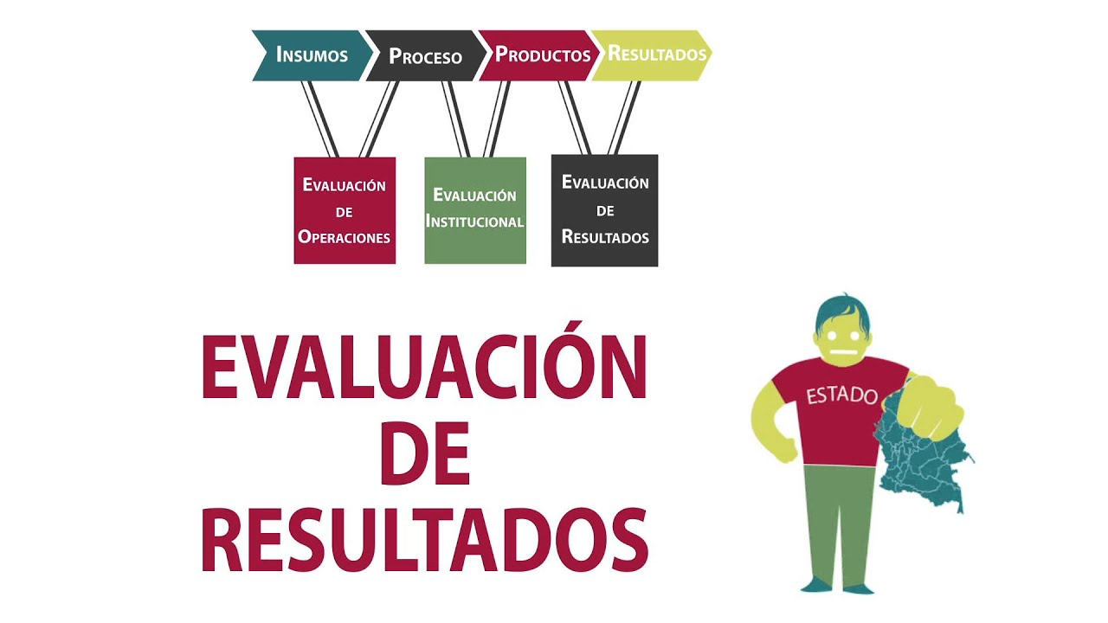

** Plan de Desarrollo Concertado Distrito de Huacrapuquio 2020-2030**

**----------------------------------------------------------------------------------------------------------------------------------------**

**FASE 4: SEGUIMIENTO Y LA EVALUACION DE POLITICAS Y PLANES PARA LA MEJORA CONTINUA**

seguimiento y la evaluación contribuyen permiten a tener conocimiento de cuanto hemos avanzado, que dificultades se tuvimos y como debemos mejorar, así mismo la evaluación permite la toma de decisiones. La retroalimentación continua del proceso de planeamiento estratégico y, en consecuencia, la optimización de recursos.

“El seguimiento, por un lado, es un proceso continuo donde se recopila y analiza información sobre el avance de los indicadores en relación a sus metas. Mediante el seguimiento, se puede disponer de alertas tempranas sobre el avance en el cumplimiento de los resultados esperados y, al mismo, se pueden tomar decisiones basadas en evidencia

Por otro lado, la evaluación es una valoración integral y objetiva sobre el diseño, implementación y resultados del plan. A partir de la evaluación, se determina la pertinencia del plan, y se verifica si se alcanzaron los resultados esperados” **Fuente:** CEPLAN

**Institucionalización del Plan de Desarrollo y de las Instancias de Gestión**

La experiencia nos indica que el PDC para su continuidad a lo largo del tiempo puede tener dificultades con las contingencias de los cambios políticos y de administración municipal. Sin embargo, no debe considerase al Plan como un patrimonio municipal, sino, como señala la ley, es el plan de todo el territorio y tiene que ser aplicado para el desarrollo de todo el ámbito distrital. Las medidas más adecuadas para que el PDC se mantenga es que se institucionalice de dos formas:

1. **La primera** es a través de su oficialización por parte de la Municipalidad y su comunicación a las otras instancias e instituciones del distrito.

Para asegurar el marco normativo donde se desarrollaría el PDC se requiere la emisión de los dispositivos legales municipales necesarios para que el proceso de gestión y viabilidad sea factible. La generación de decretos de alcaldía, resoluciones y acuerdos de Concejo son la garantía legal y normativa que permite la continuidad del Plan.

1. **La segunda** es a través de ampliar su base social e institucional de reconocimiento es decir hacer que el Plan se convierta en parte de las actividades de las instituciones y organizaciones.

Consolidar los espacios de concertación: Motivando y promoviendo la participación de los actores y agentes sociales, lo que dará como resultado el funcionamiento de todos los espacios de concertación del Plan.

** Plan de Desarrollo Concertado Distrito de Huacrapuquio 2020-2030**

**----------------------------------------------------------------------------------------------------------------------------------------**

**SEGUIMIENTO Y EVALUACIÓN.**

**Evaluación Interna:**

Esta evaluación interna se encargará al área de Planeamiento y Presupuesto de la Municipalidad de Huacrapuquio, área funcionalmente responsable de las acciones de seguimiento, monitoreo y evaluación del PDC.

Estas acciones de seguimiento y monitoreo se realizarán periódicamente con la finalidad de tener conocimiento al finalizar cada año, sobre la evolución de los indicadores establecidos para medir el cumplimiento de metas del plan, lo cual servirá para retroalimentar o reorientar las políticas, estrategias y actividades planteadas.

Esta evaluación deberá ser participativa con los actores del desarrollo distrital, ya que nos brinda también la oportunidad de constituir un espacio de diálogo que fortalece a la gobernabilidad y que conlleva a restaurar la confianza de los ciudadanos en sus instituciones representativas.

**Evaluación Externa**

También se considera de ser nrcesario, contar con una evaluación externa, a través de una consultoría para que al final de cada ejercicio de gobierno realice un proceso de evaluación para determinar si las acciones o intervenciones de los diferentes actores, cumplieron en desarrollar sus acciones dentro de la visión, objetivos y políticas contempladas en el Plan, así como determinar que logros se alcanzaron en cada periodo de gobierno.

* Implementación.
* Instancias de Gestión del Plan
* Aplicación en el PEI, POI y Presupuesto Participativo.

Al respecto: CEPLAN recomienda la siguiente estructura de contenido del Informe de resultados:

**INFORME DE EVALUACION DE RESULTADOS DEL PDC**

**Contenido mínimo**

1. Cumplimiento de los objetivos del PDC. - Los objetivos del plan han cumplido la meta establecida al año?

1. Análisis de los factores que han afectado el cumplimiento de los objetivos del plan

¿Cuáles han sido los factores que han afectado de manera positiva o negativa el logro de los resultados esperados?

3. Perspectivas de mejora de las intervenciones

¿Cuáles son las buenas prácticas que deberían seguir aplicándose?

¿Cuáles han sido las intervenciones (acciones) que requieren mayor atención para el logro de los objetivos?

** Plan de Desarrollo Concertado Distrito de Huacrapuquio 2020-2030**

**----------------------------------------------------------------------------------------------------------------------------------------**

1. Análisis de actores que operan en el territorio.

¿qué actores identificados en el plan operan o intervienen activamente en el territorio e implementan el plan?

1. Conclusiones y recomendaciones.

Se describen las conclusiones y recomendaciones de la evaluación considerando lo siguiente:

* Si los objetivos no están correctamente estructurados, se recomienda su inclusión en la actualización.
* Si los objetivos no cuentan con indicadores, se recomienda su inclusión en la actualización.
* Si el plan no cuenta con un responsable del seguimiento y evaluación, se deberá recomendar su inclusión

ANEXOS

** Plan de Desarrollo Concertado Distrito de Huacrapuquio 2020-2030**

**----------------------------------------------------------------------------------------------------------------------------------------**

**BIBLIOGRAFIA**

* INEI Mapa de Pobreza Provincial y Distrital 2009
* CEPLAN. Información Departamental, Provincial y Distrital de la Población que requiere Atención Adicional.
* Censo Nacional de Población y Vivienda INEI 2017
* Censo Nacional Agropecuario INEI 2012